国网公安县供电公司供电所值班情况报告
（查岗日期：2026-10-25）

一、总体查岗情况
当日共对17个供电所值班室开展视频查岗408次。其中：在岗312次，无人96次，设备离线0次；整体在岗率为76.5%。
二、各供电所查岗统计
供电所 | 查岗次数 | 在岗次数 | 无人次数 | 在岗率
麻豪口 | 24 | 8 | 16 | 33.3%
胡厂 | 24 | 12 | 12 | 50.0%
孟家溪 | 24 | 24 | 0 | 100.0%
甘厂 | 24 | 16 | 8 | 66.7%
藕池 | 24 | 24 | 0 | 100.0%
城供 | 24 | 22 | 2 | 91.7%
北闸 | 24 | 5 | 19 | 20.8%
黄山 | 24 | 14 | 10 | 58.3%
闸口 | 24 | 23 | 1 | 95.8%
狮子口 | 24 | 22 | 2 | 91.7%
玉湖 | 24 | 24 | 0 | 100.0%
夹竹园 | 24 | 22 | 2 | 91.7%
南平 | 24 | 23 | 1 | 95.8%
东港 | 24 | 24 | 0 | 100.0%
杨家厂 | 24 | 22 | 2 | 91.7%
章庄 | 24 | 22 | 2 | 91.7%
斗湖堤 | 24 | 5 | 19 | 20.8%
三、无人值守情况
麻豪口：无人值守16次。
胡厂：无人值守12次。
甘厂：无人值守8次。
城供：无人值守2次。
北闸：无人值守19次。
黄山：无人值守10次。
闸口：无人值守1次。
狮子口：无人值守2次。
夹竹园：无人值守2次。
南平：无人值守1次。
杨家厂：无人值守2次。
章庄：无人值守2次。
斗湖堤：无人值守19次。
四、无人值守抓拍照片证据
麻豪口 2026-10-25 08:21 无人值守
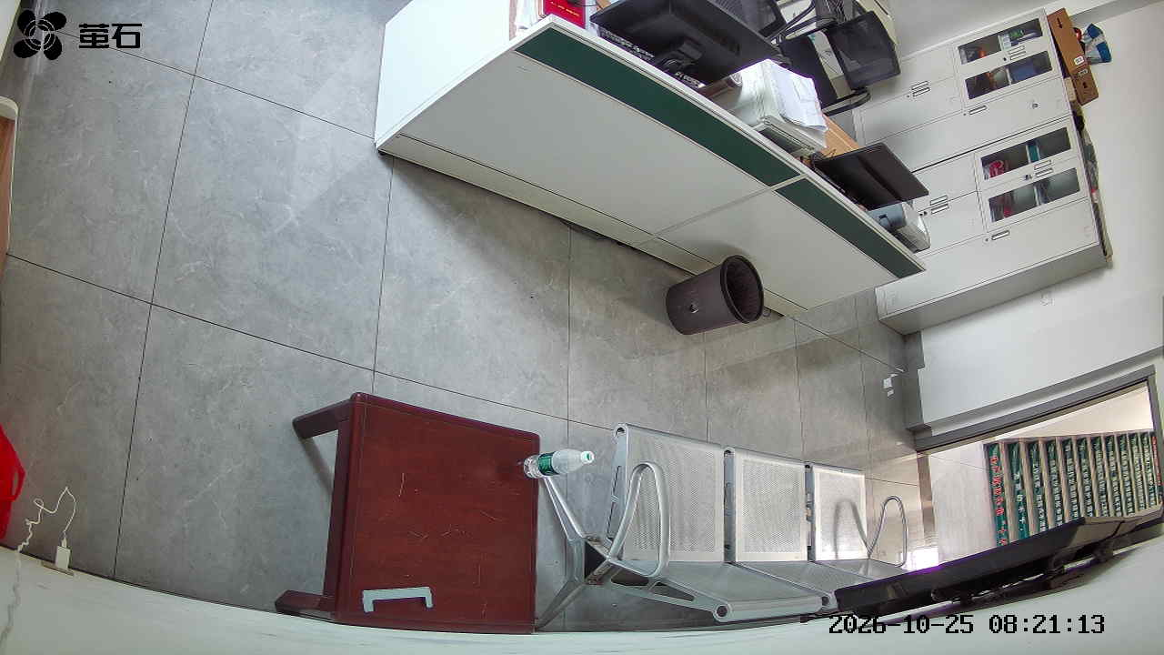
胡厂 2026-10-25 08:21 无人值守
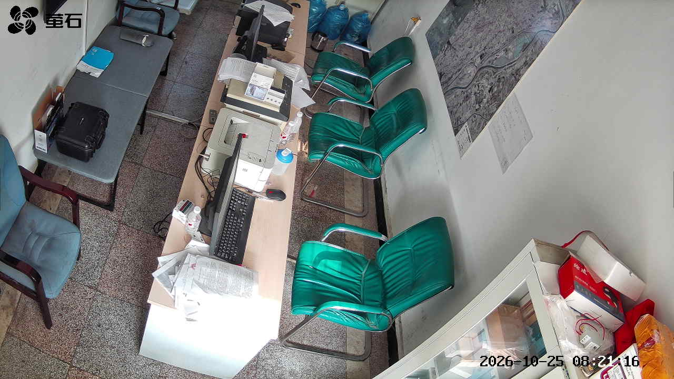
甘厂 2026-10-25 08:21 无人值守
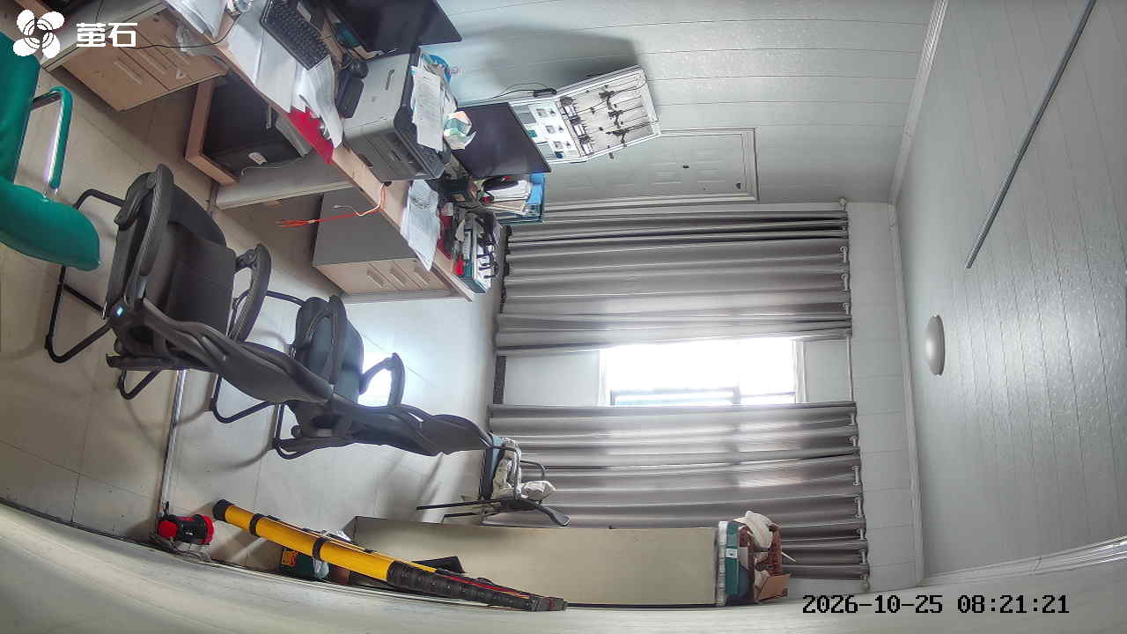
北闸 2026-10-25 08:21 无人值守
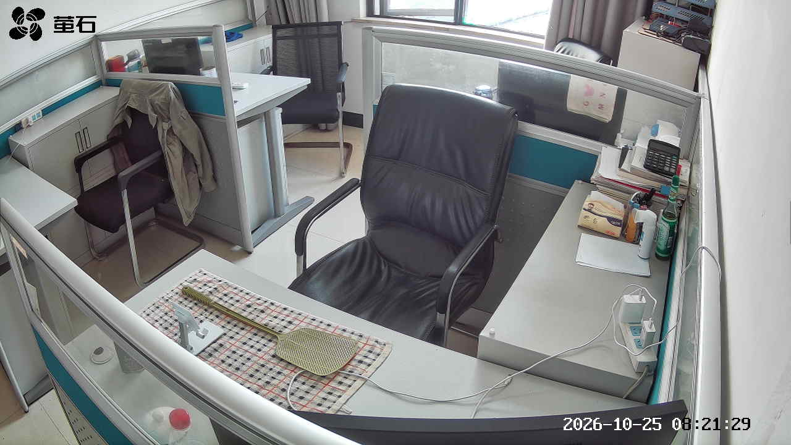
斗湖堤 2026-10-25 08:21 无人值守
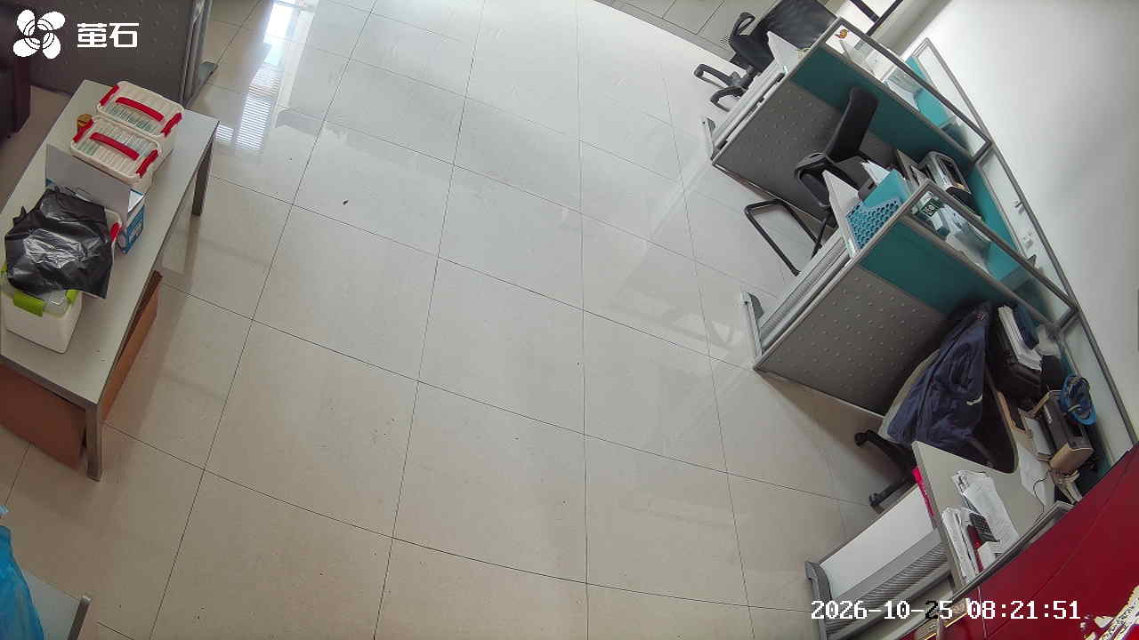
麻豪口 2026-10-25 08:23 无人值守
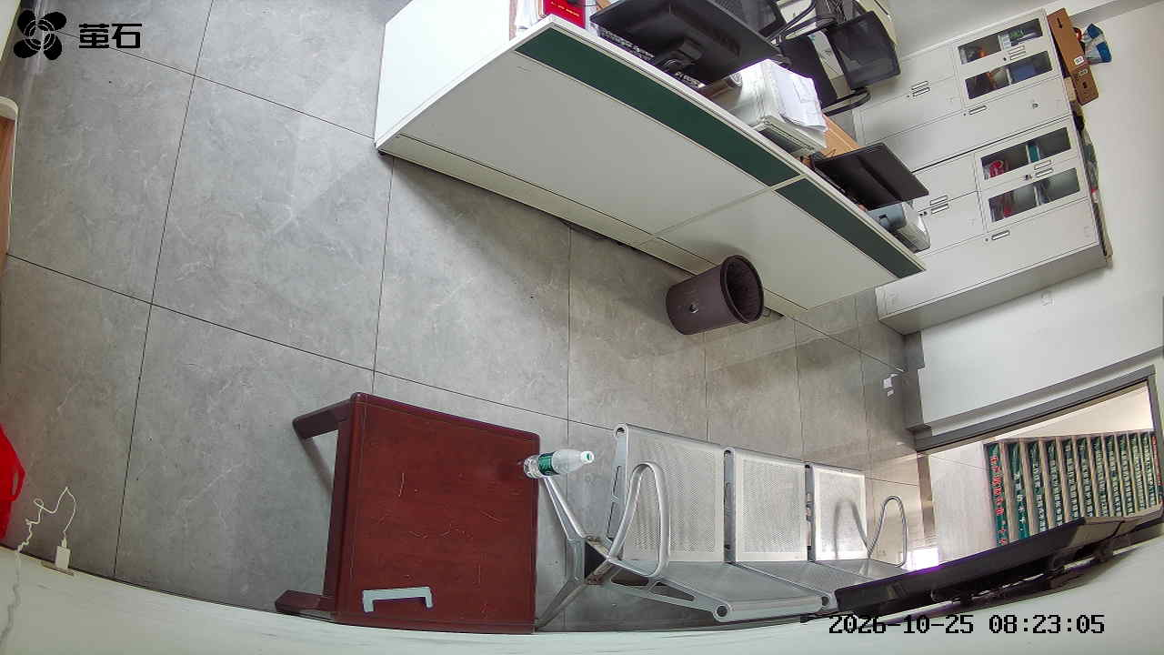
甘厂 2026-10-25 08:23 无人值守
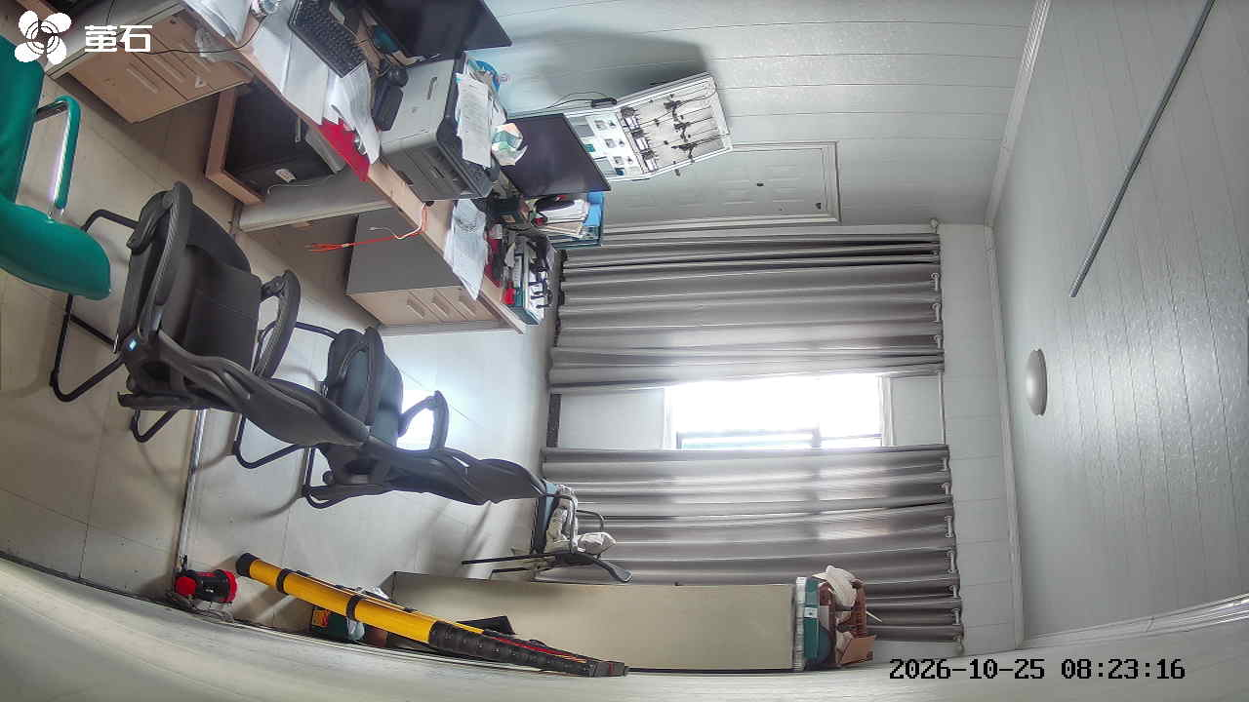
北闸 2026-10-25 08:23 无人值守
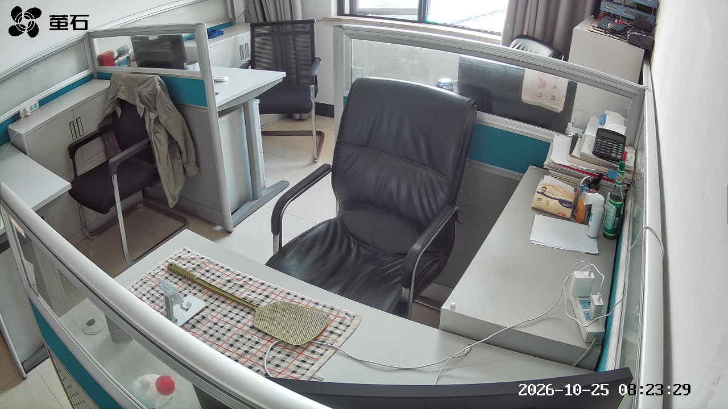
斗湖堤 2026-10-25 08:23 无人值守
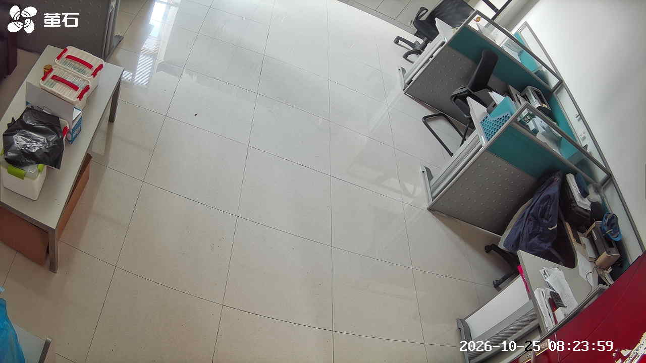
麻豪口 2026-10-25 09:17 无人值守
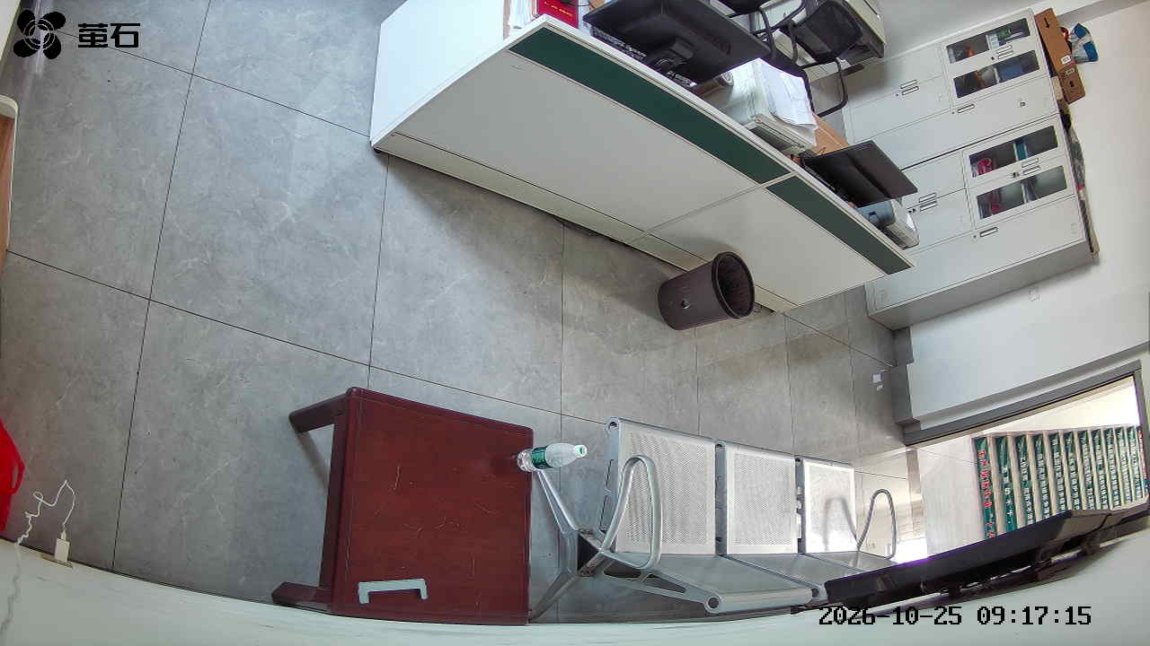
胡厂 2026-10-25 09:17 无人值守
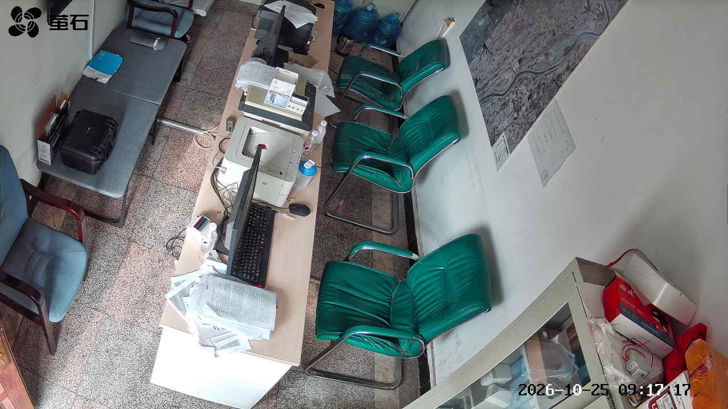
甘厂 2026-10-25 09:17 无人值守
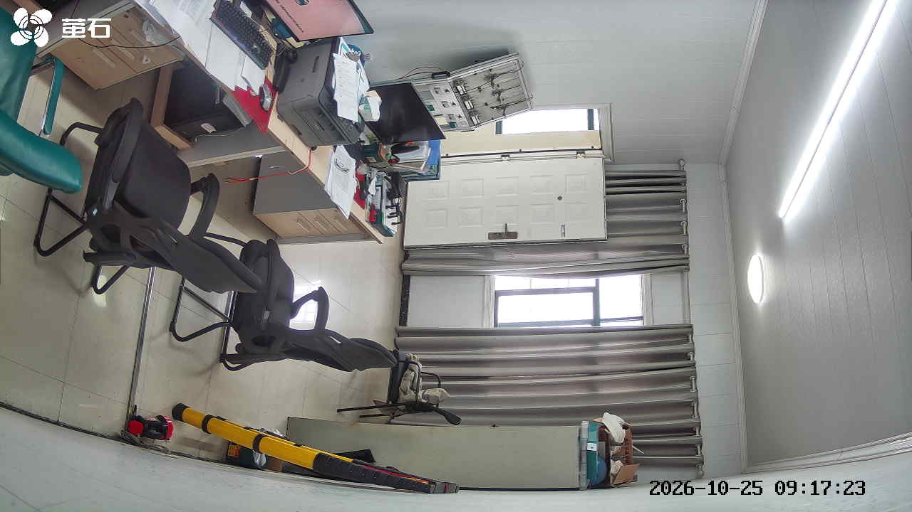
北闸 2026-10-25 09:17 无人值守
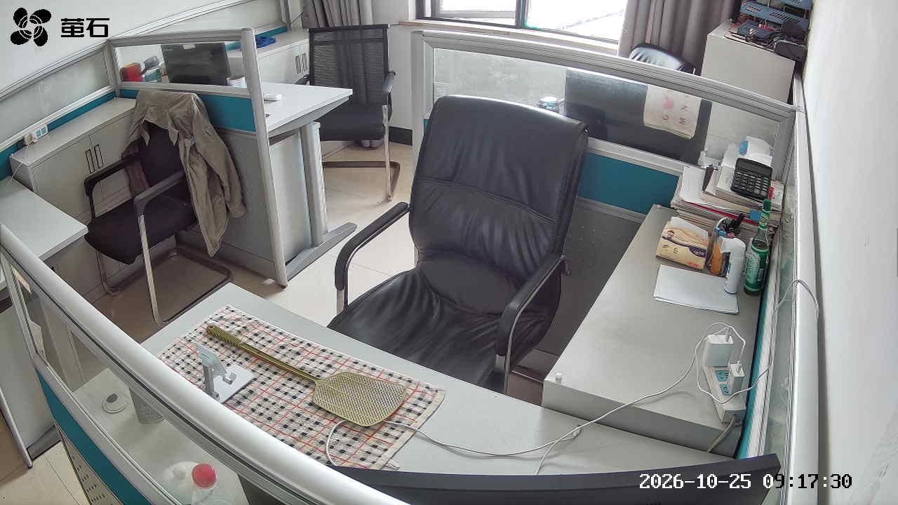
斗湖堤 2026-10-25 09:17 无人值守
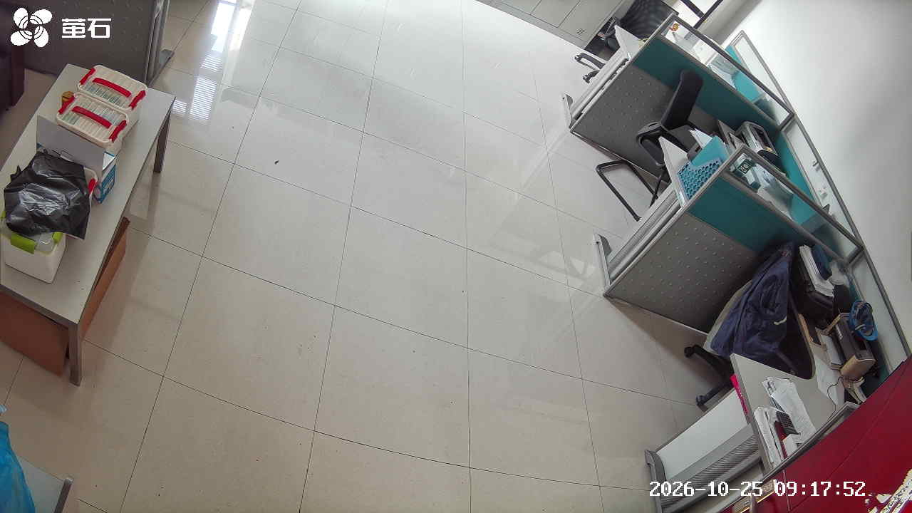
麻豪口 2026-10-25 09:21 无人值守
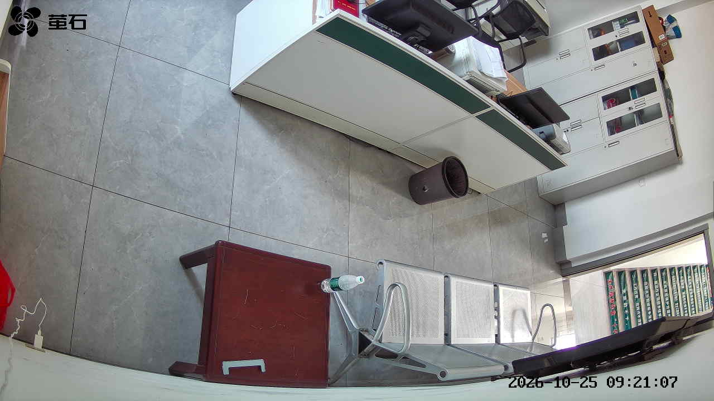
胡厂 2026-10-25 09:21 无人值守
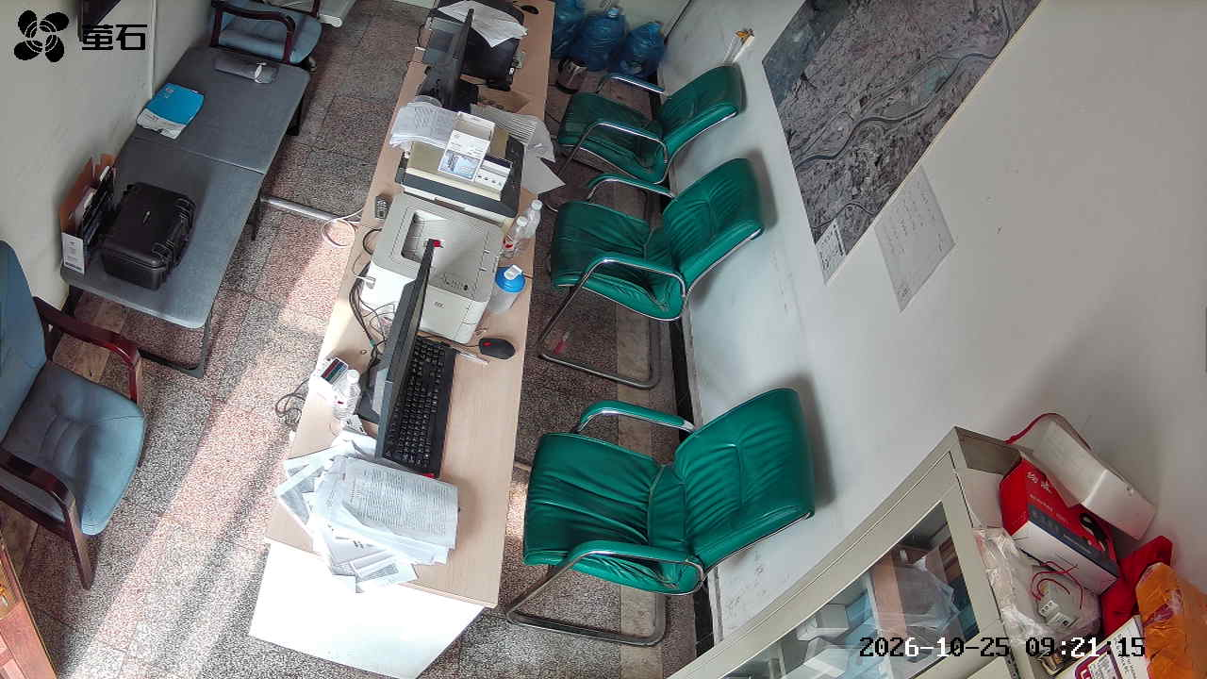
甘厂 2026-10-25 09:21 无人值守
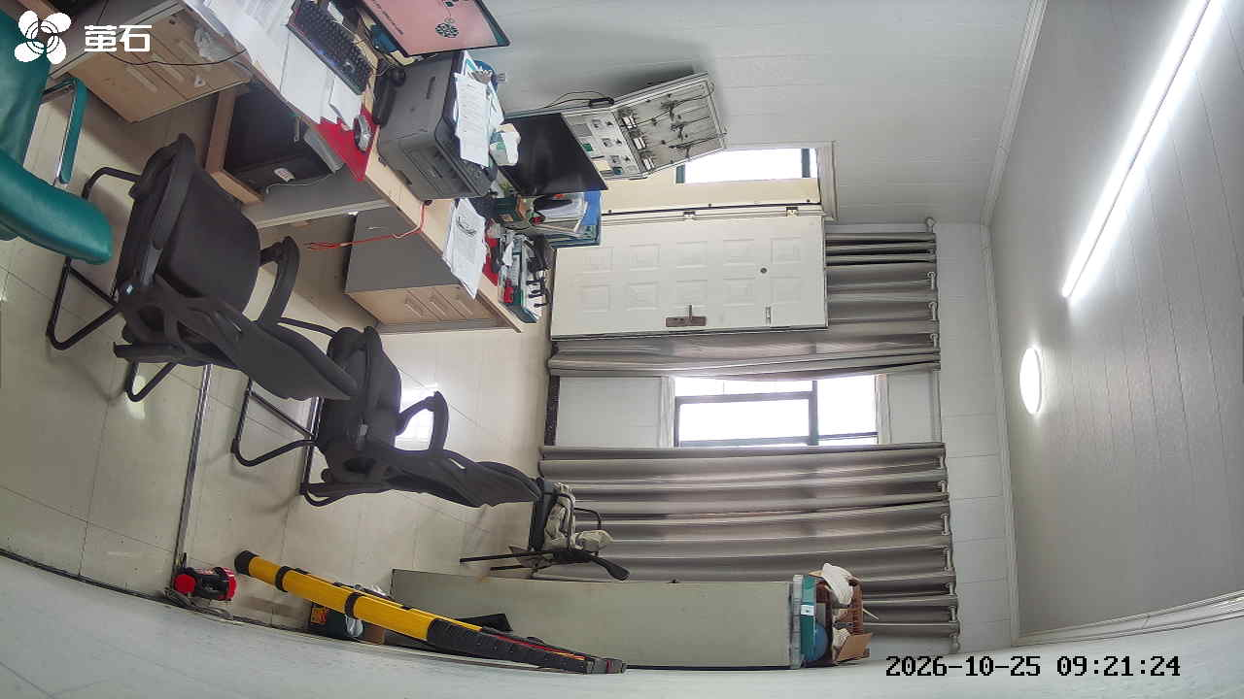
北闸 2026-10-25 09:21 无人值守
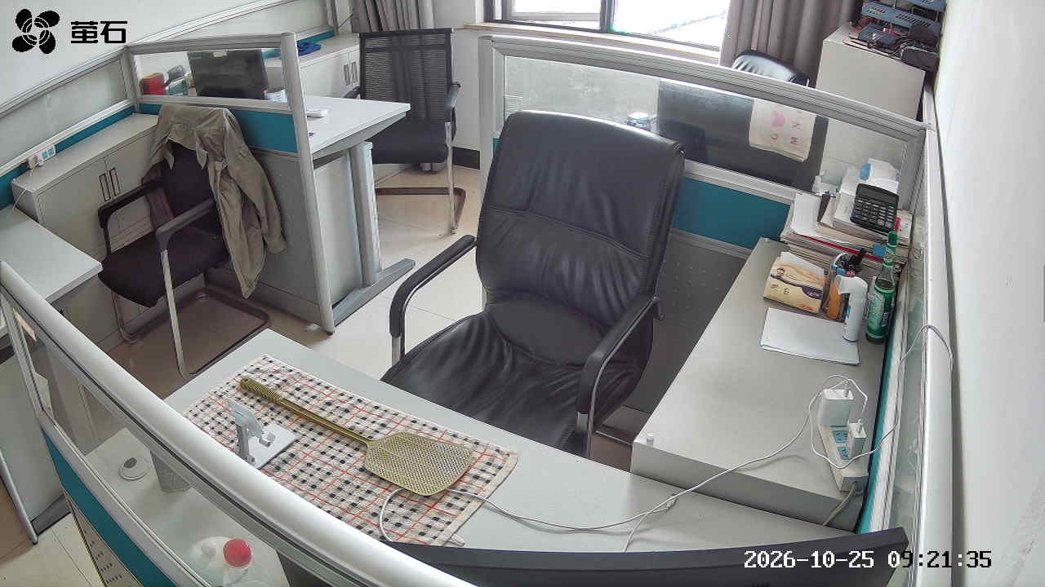
斗湖堤 2026-10-25 09:21 无人值守
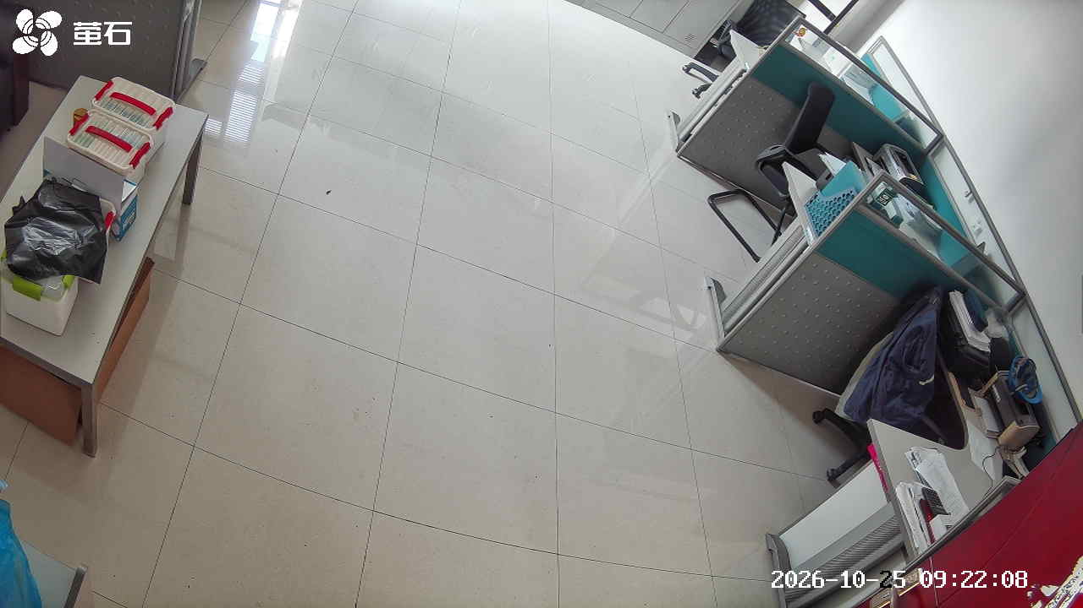
麻豪口 2026-10-25 10:14 无人值守
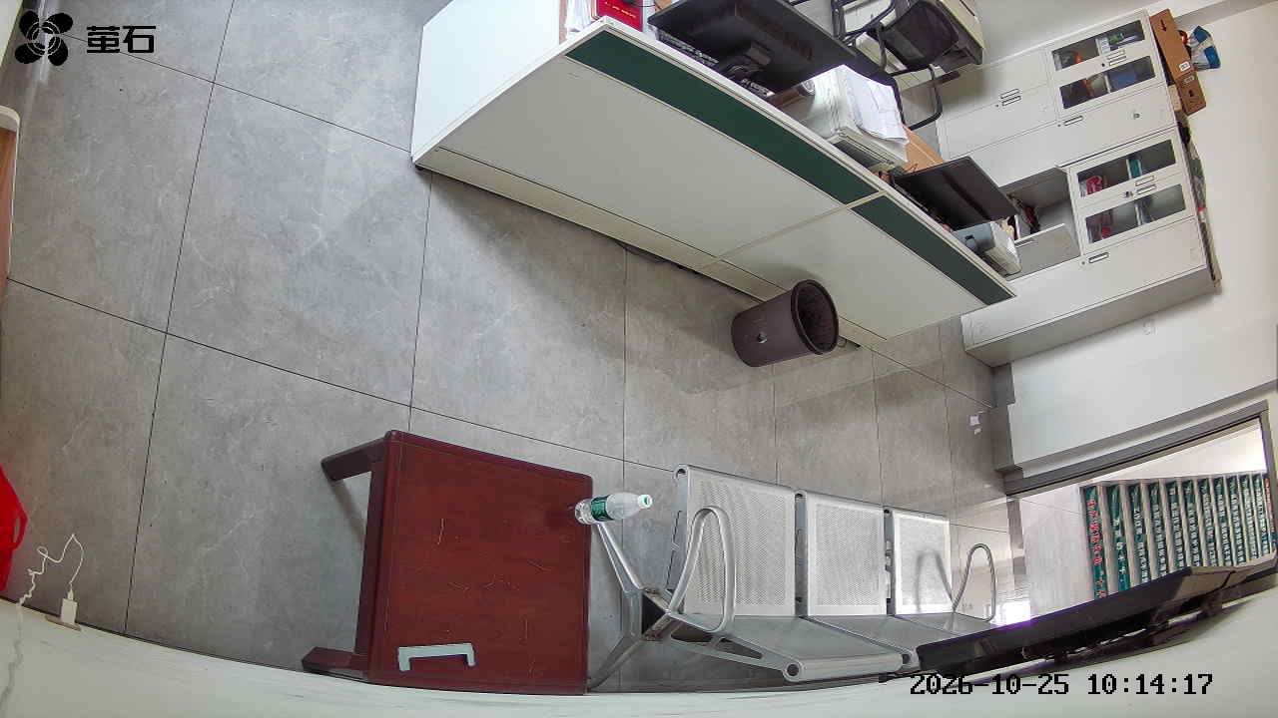
甘厂 2026-10-25 10:14 无人值守
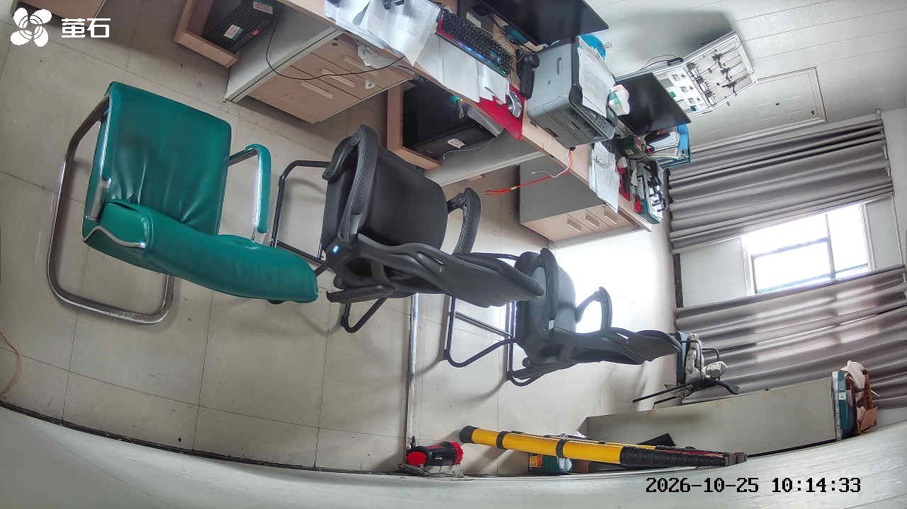
北闸 2026-10-25 10:14 无人值守
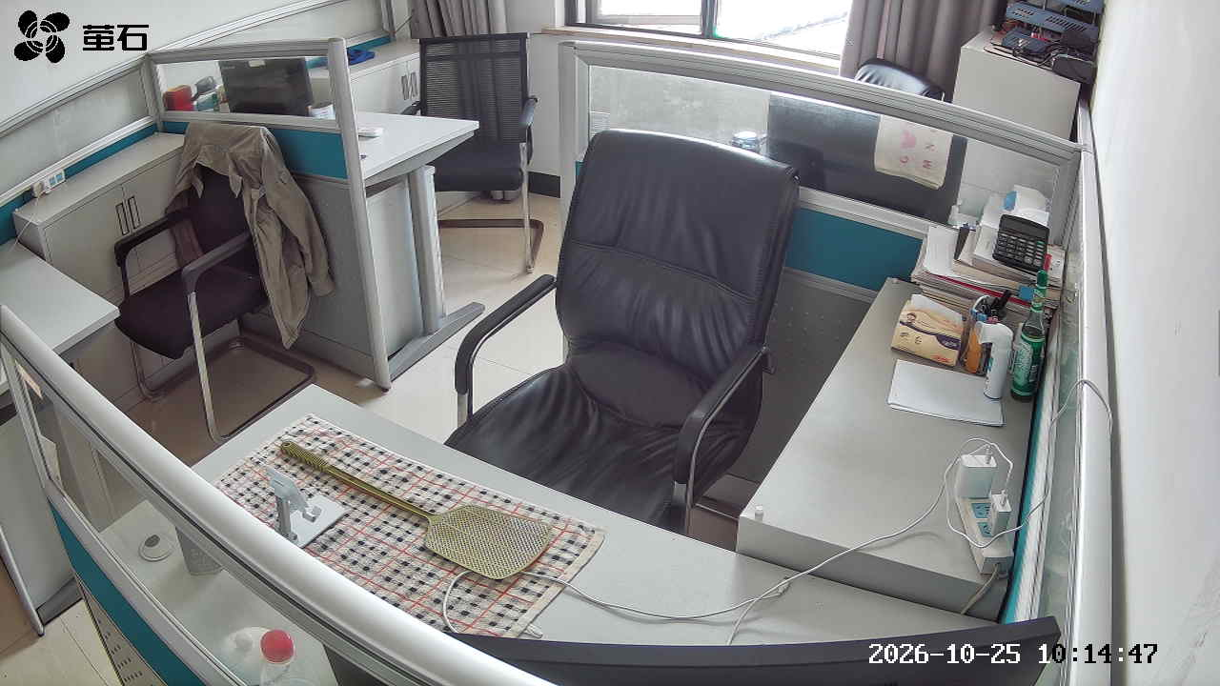
黄山 2026-10-25 10:14 无人值守
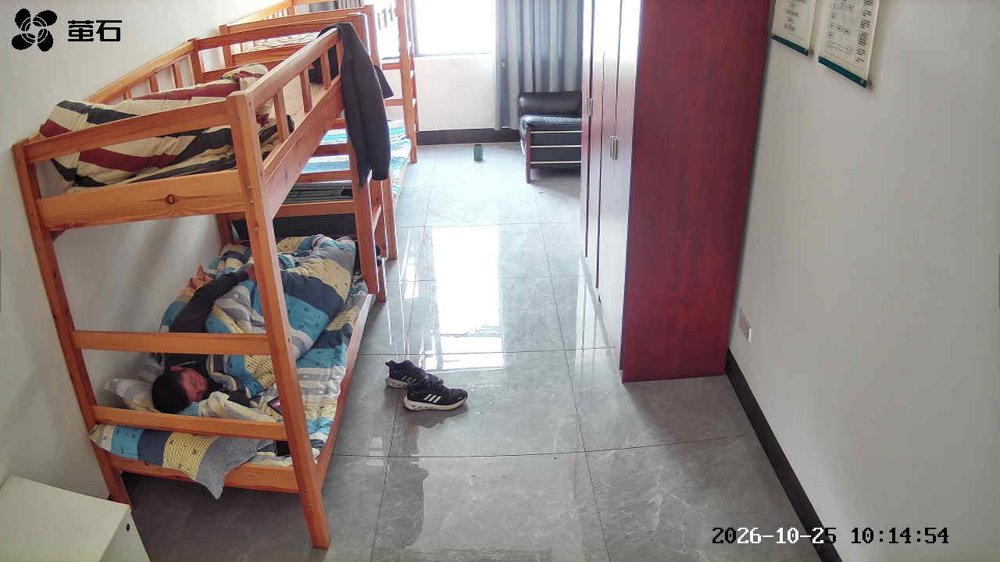
杨家厂 2026-10-25 10:14 无人值守
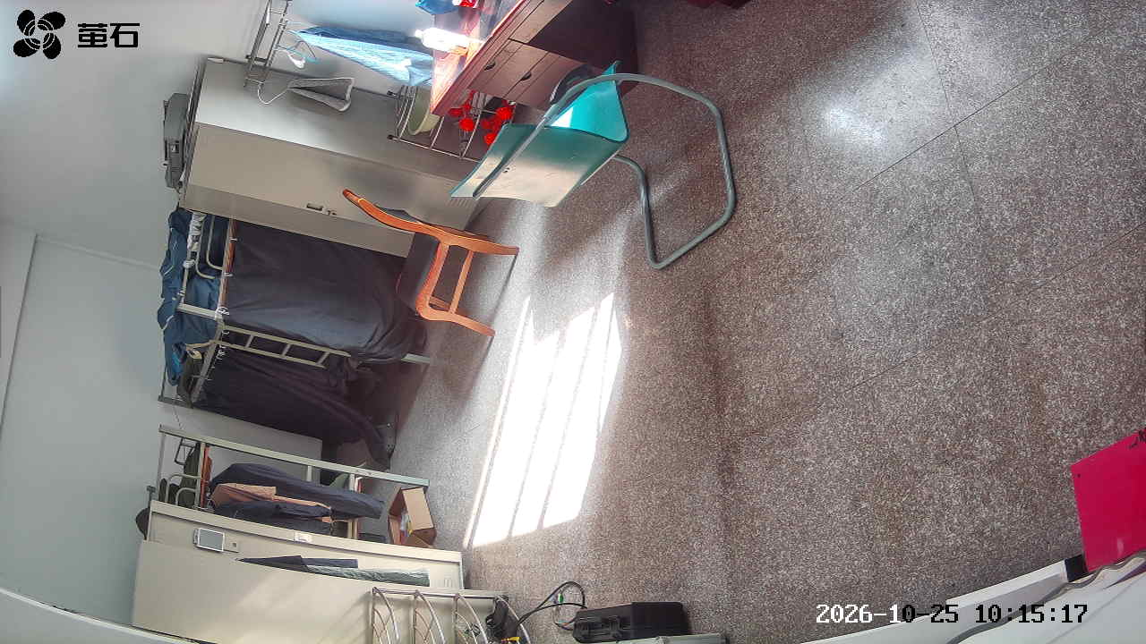
斗湖堤 2026-10-25 10:14 无人值守
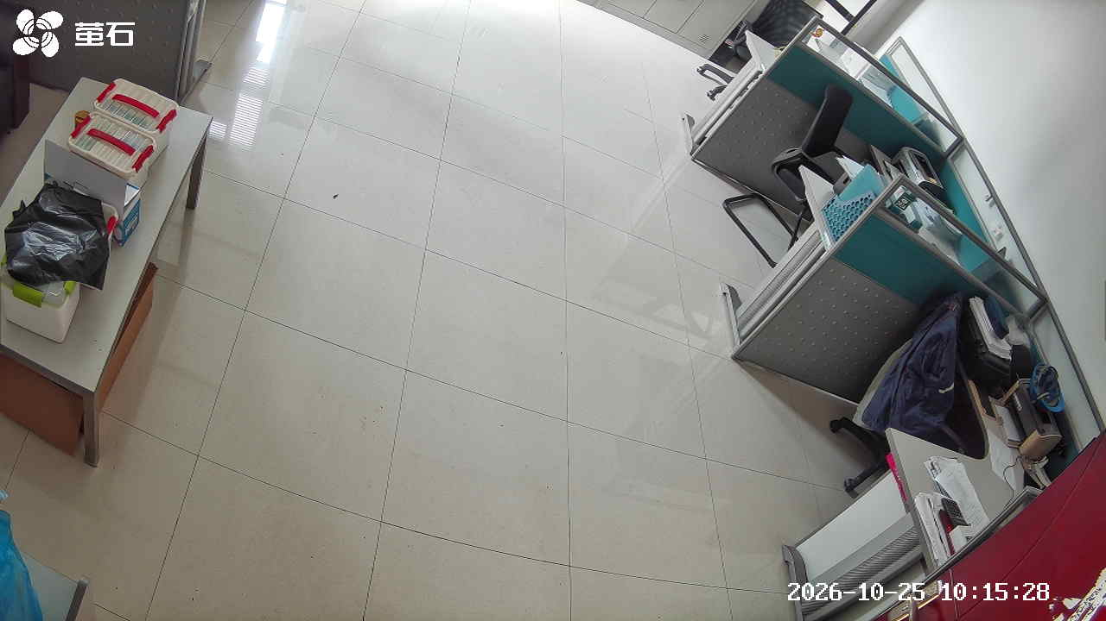
胡厂 2026-10-25 10:20 无人值守
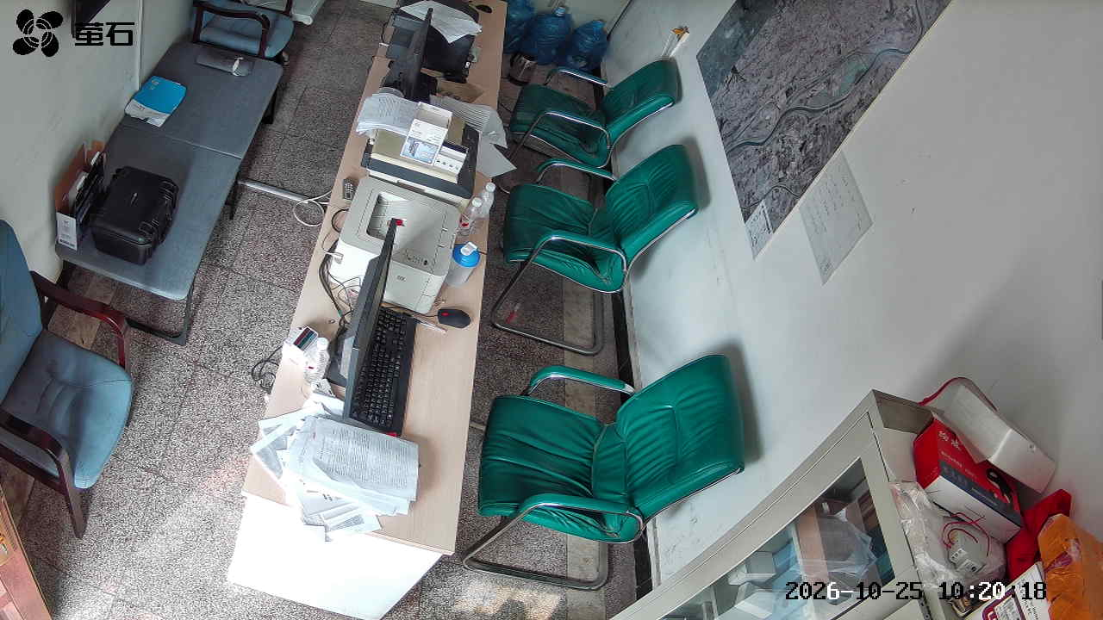
北闸 2026-10-25 10:20 无人值守
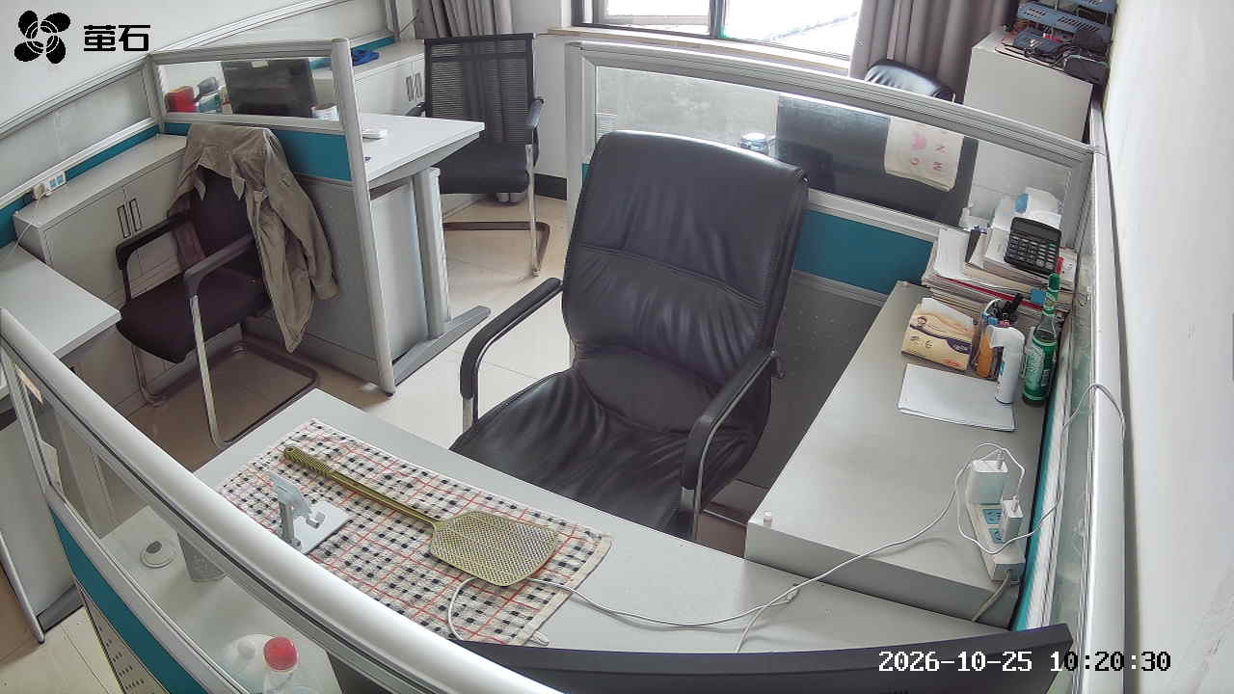
黄山 2026-10-25 10:20 无人值守
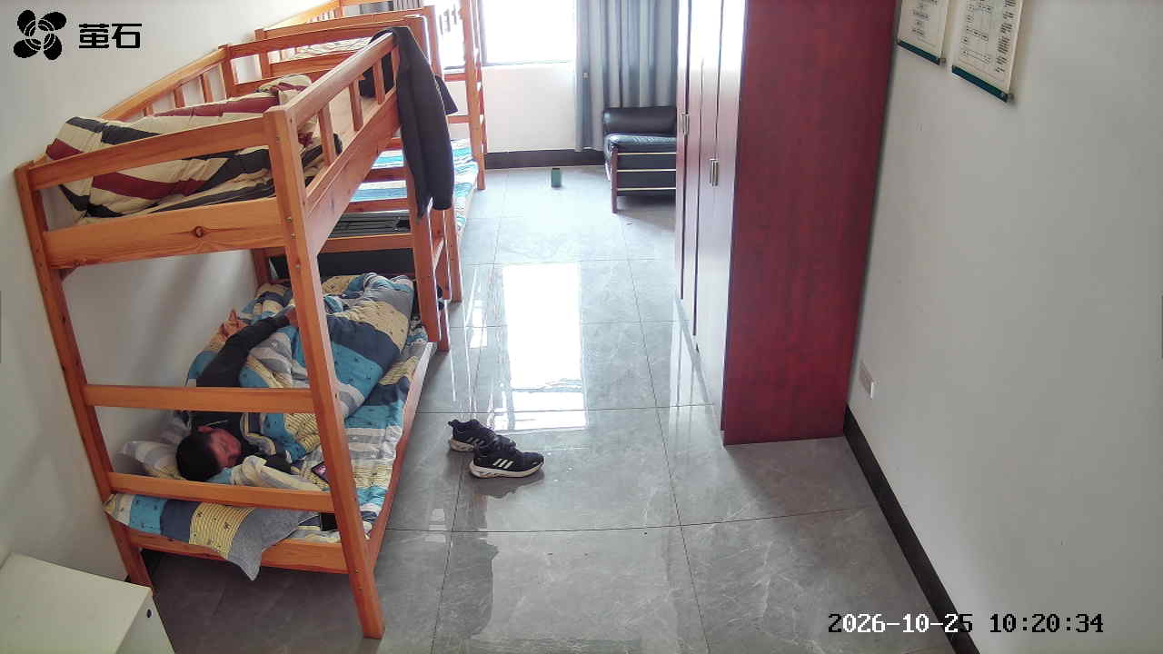
杨家厂 2026-10-25 10:20 无人值守
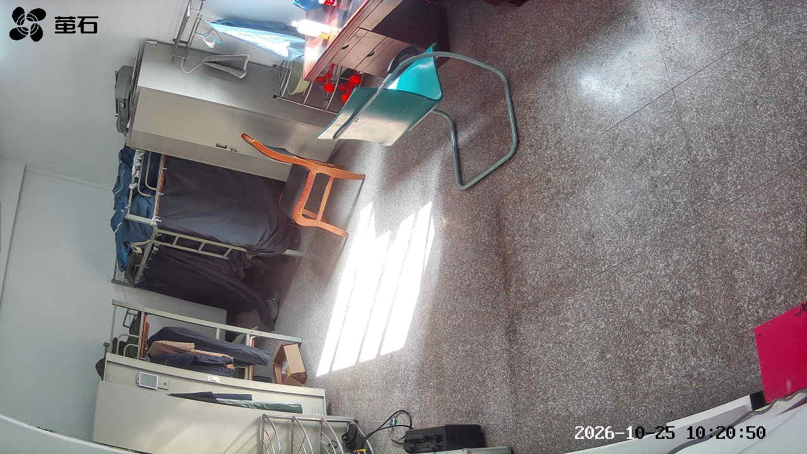
章庄 2026-10-25 10:20 无人值守
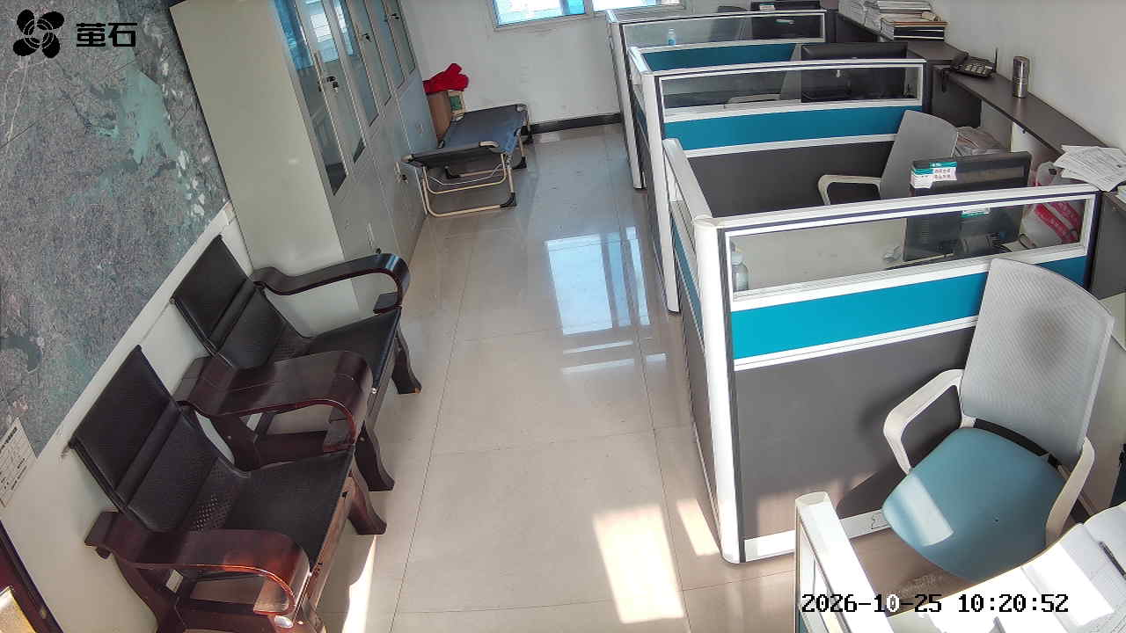
斗湖堤 2026-10-25 10:20 无人值守
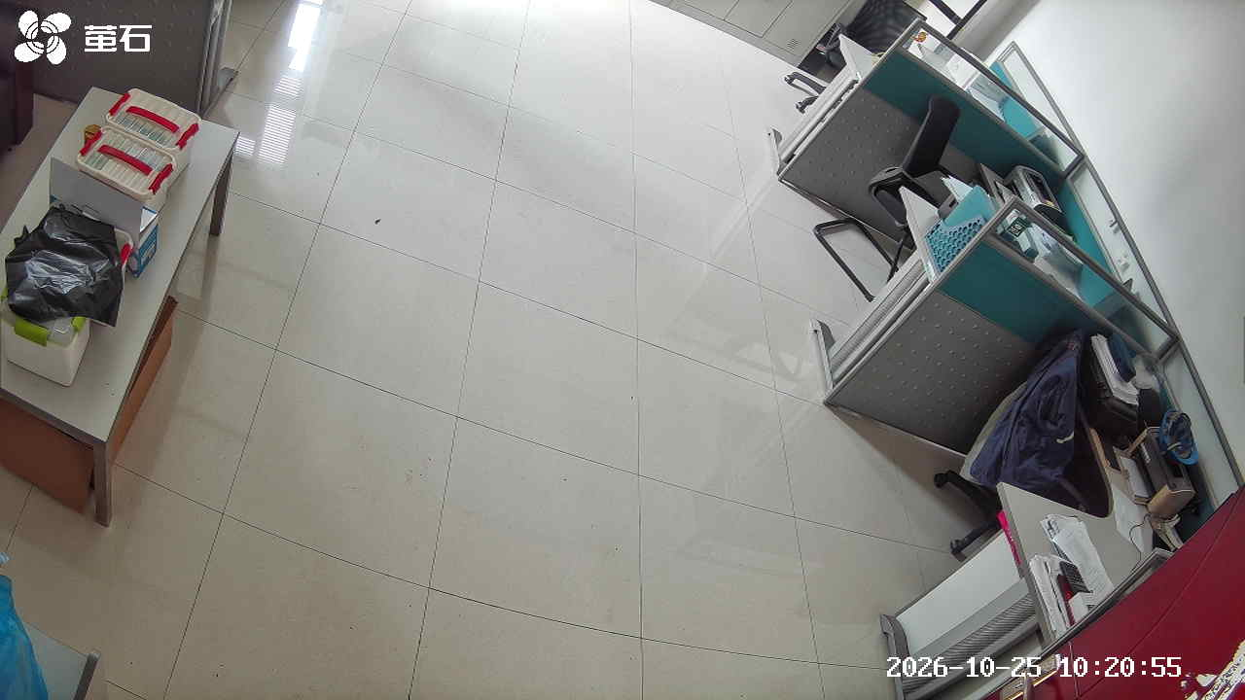
麻豪口 2026-10-25 11:08 无人值守
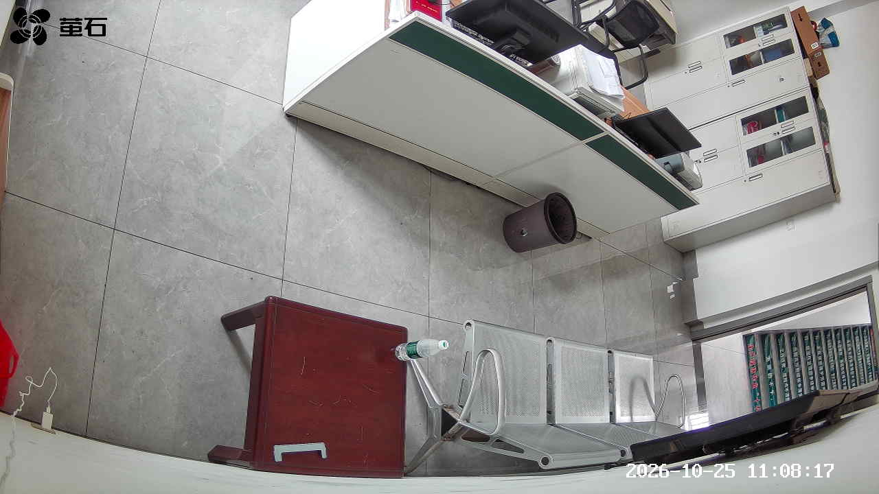
甘厂 2026-10-25 11:08 无人值守
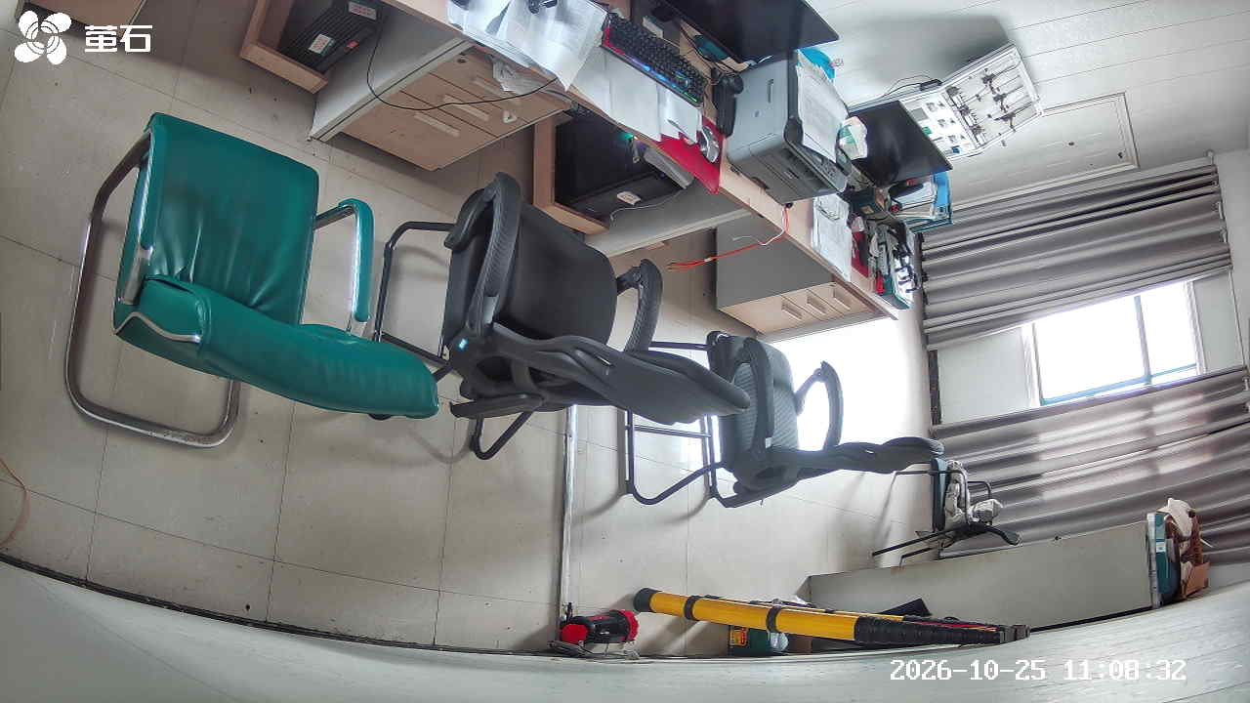
北闸 2026-10-25 11:08 无人值守
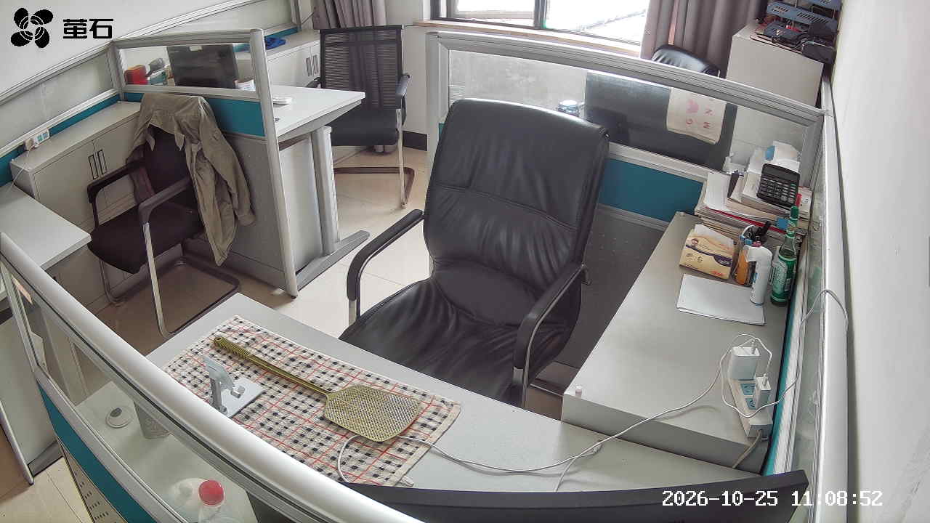
黄山 2026-10-25 11:08 无人值守
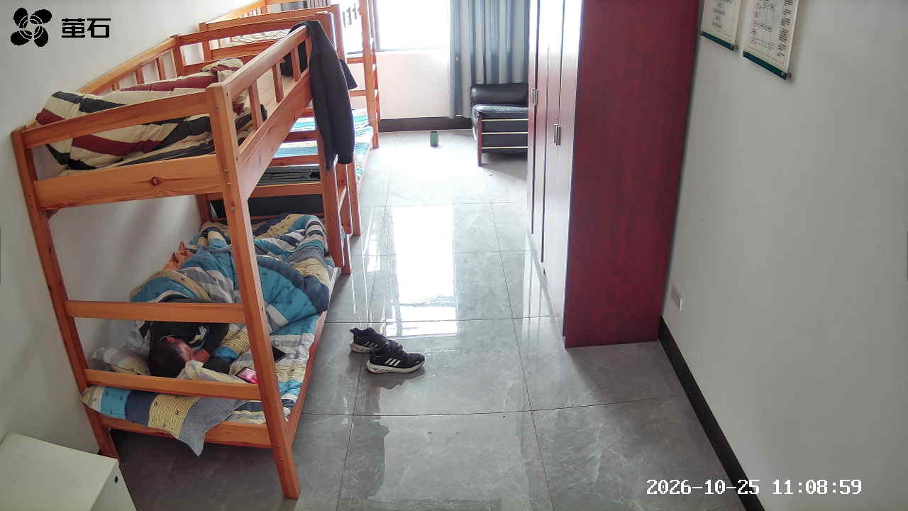
麻豪口 2026-10-25 11:25 无人值守
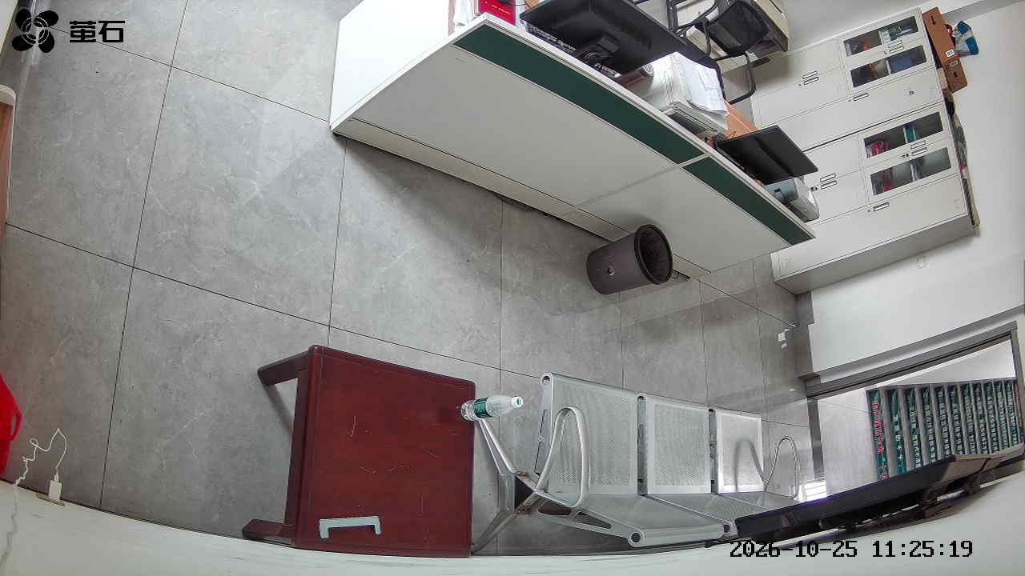
甘厂 2026-10-25 11:25 无人值守
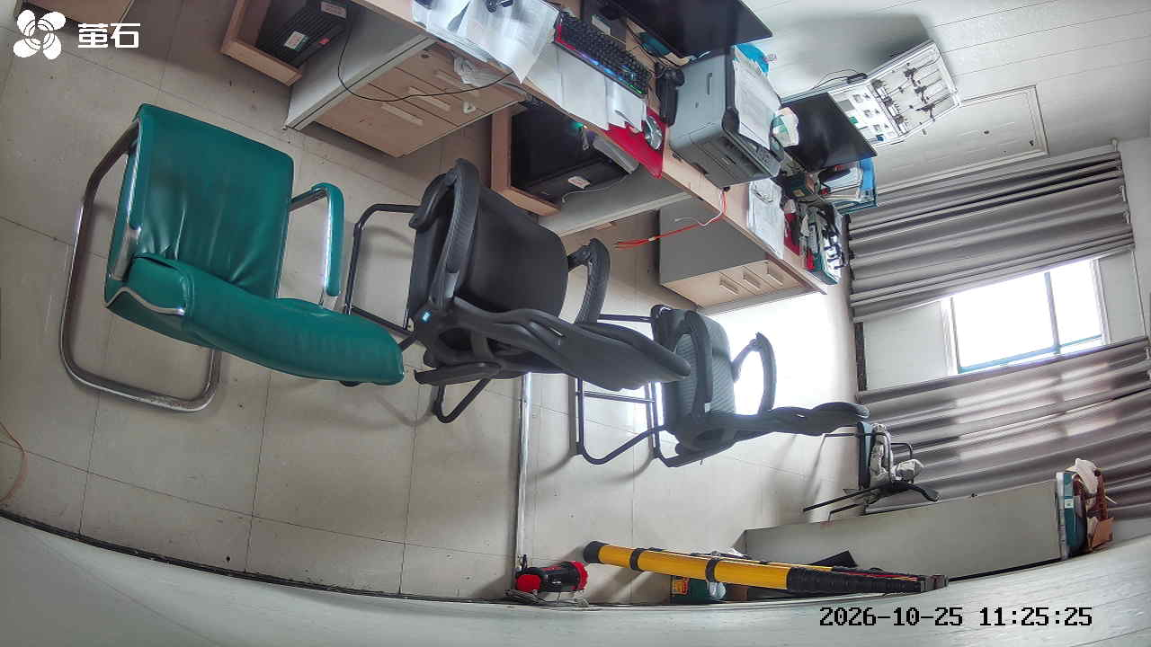
北闸 2026-10-25 11:25 无人值守
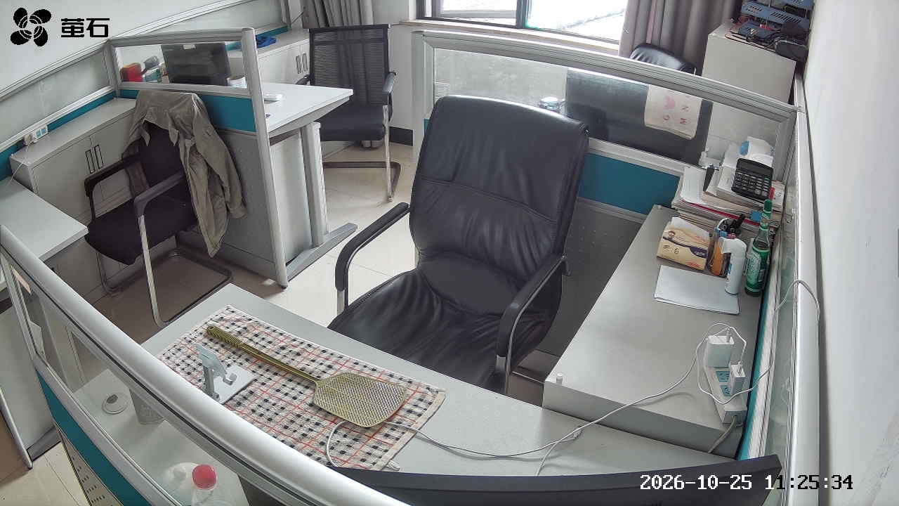
黄山 2026-10-25 11:25 无人值守
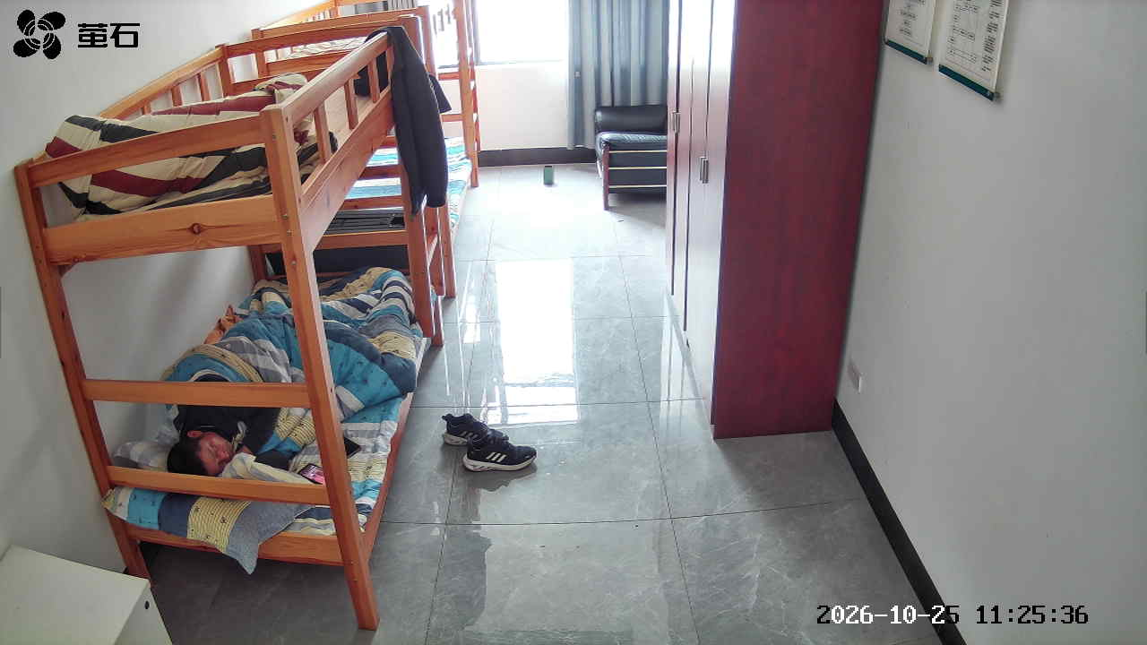
斗湖堤 2026-10-25 11:25 无人值守
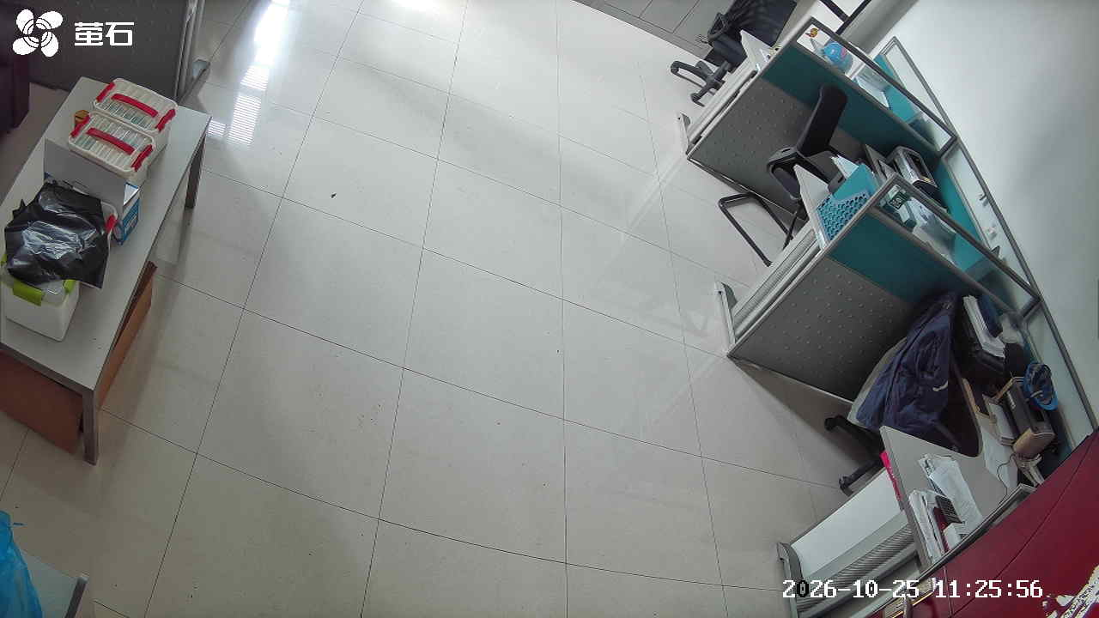
胡厂 2026-10-25 12:02 无人值守
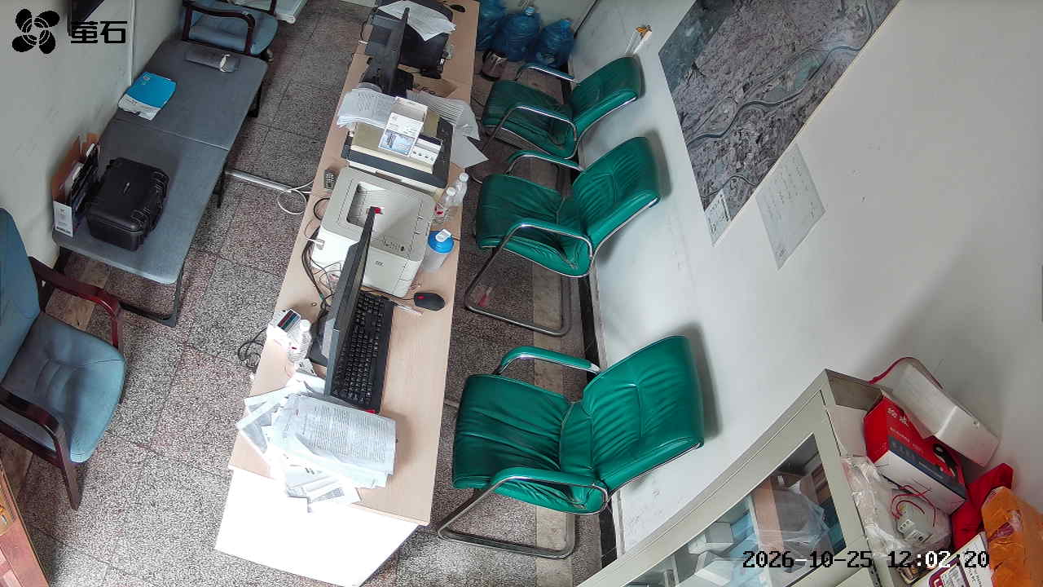
北闸 2026-10-25 12:02 无人值守
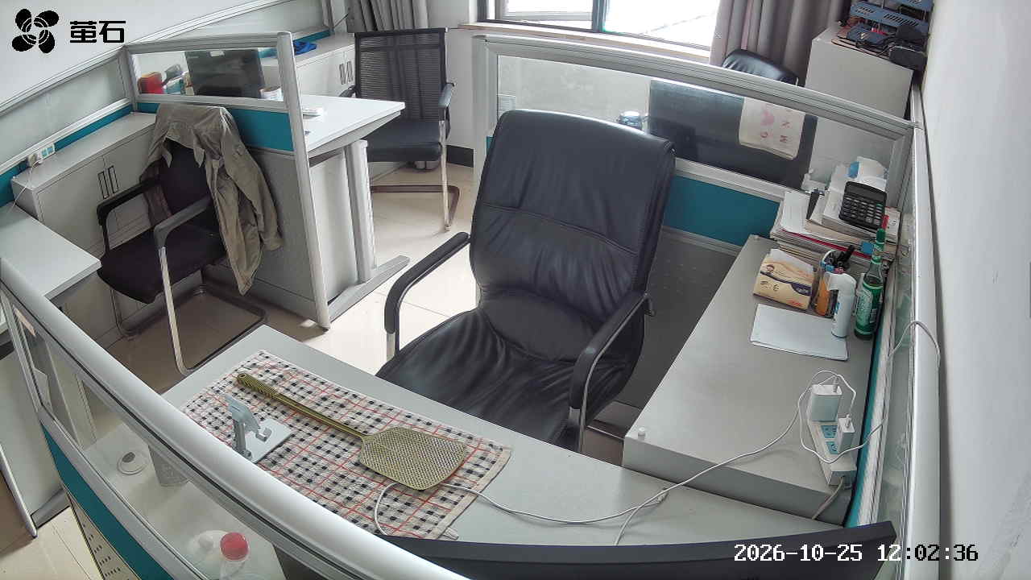
黄山 2026-10-25 12:02 无人值守
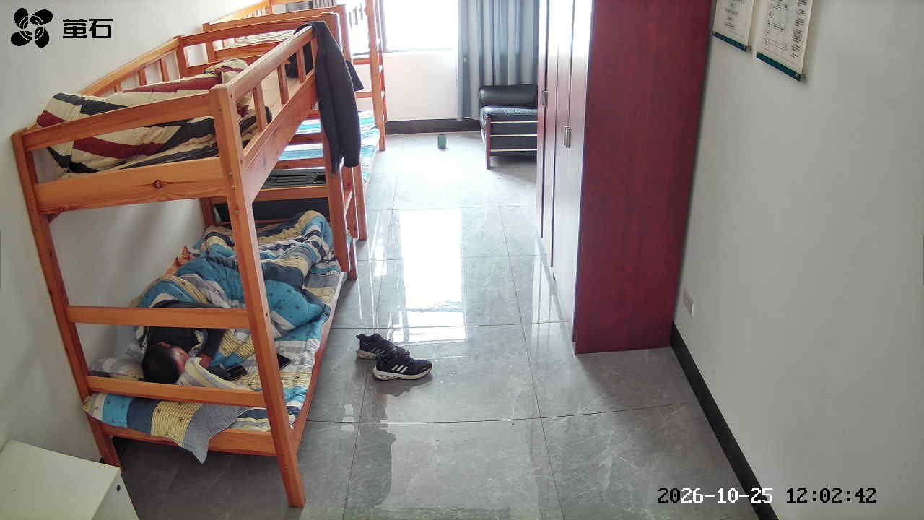
斗湖堤 2026-10-25 12:02 无人值守
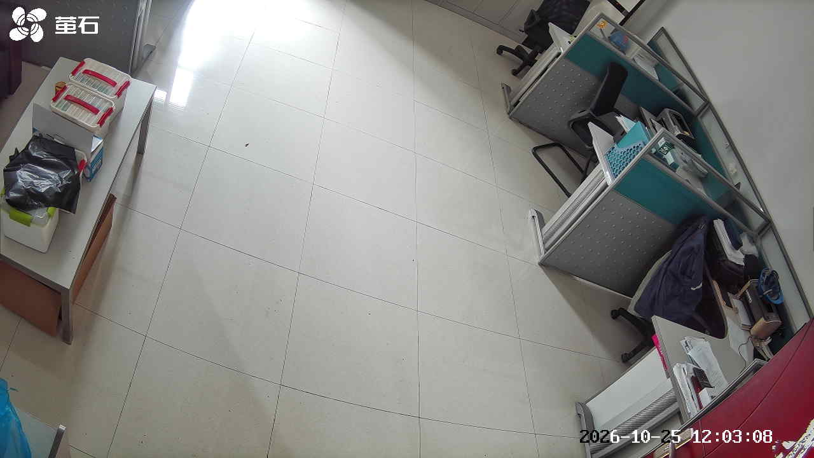
北闸 2026-10-25 12:17 无人值守
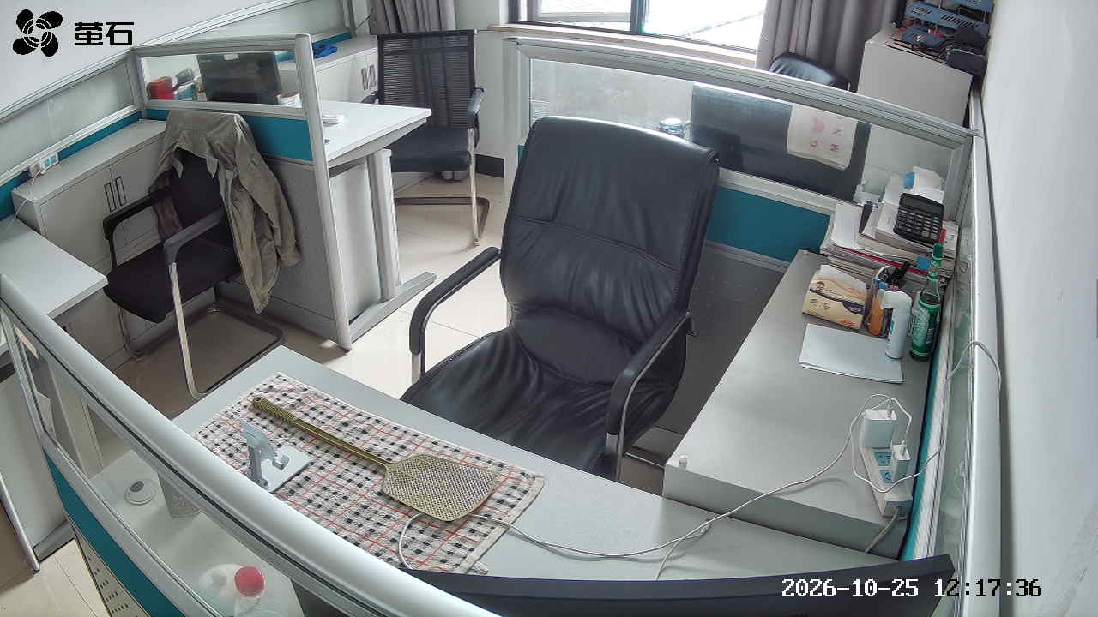
黄山 2026-10-25 12:17 无人值守
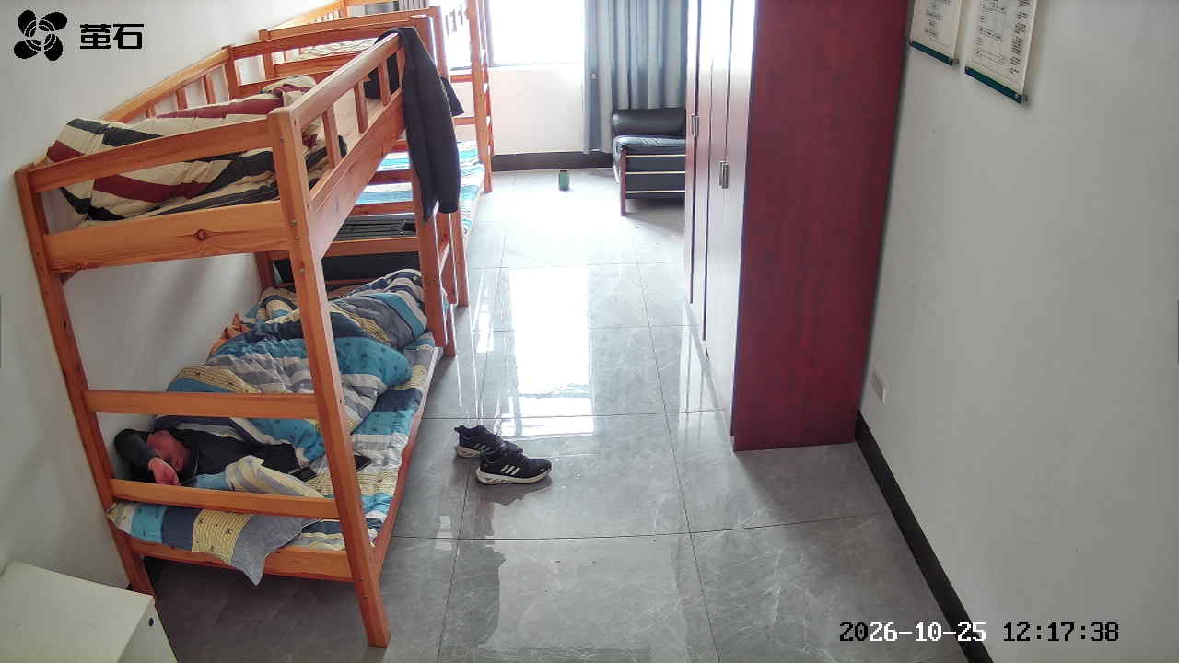
夹竹园 2026-10-25 12:17 无人值守
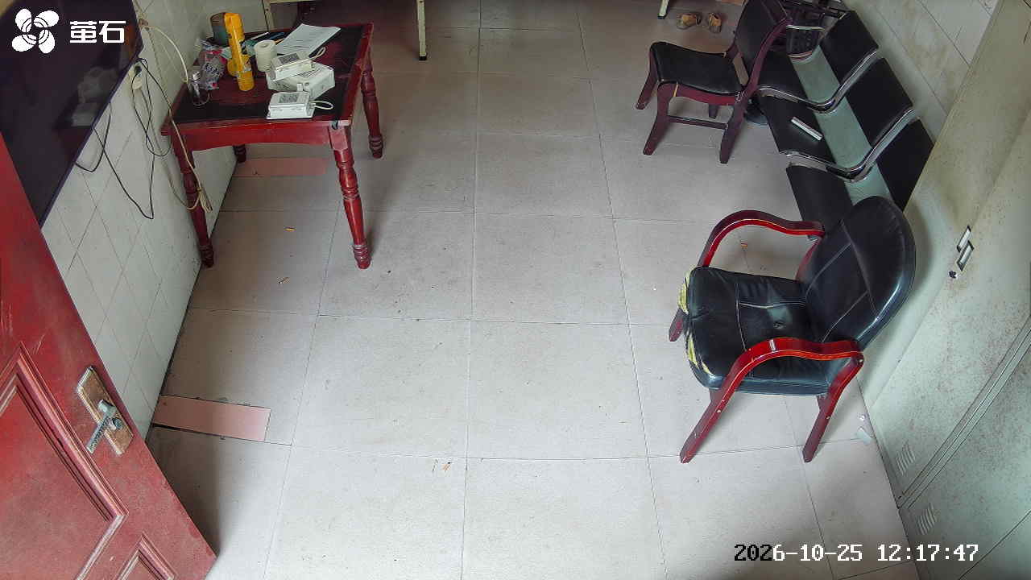
斗湖堤 2026-10-25 12:17 无人值守
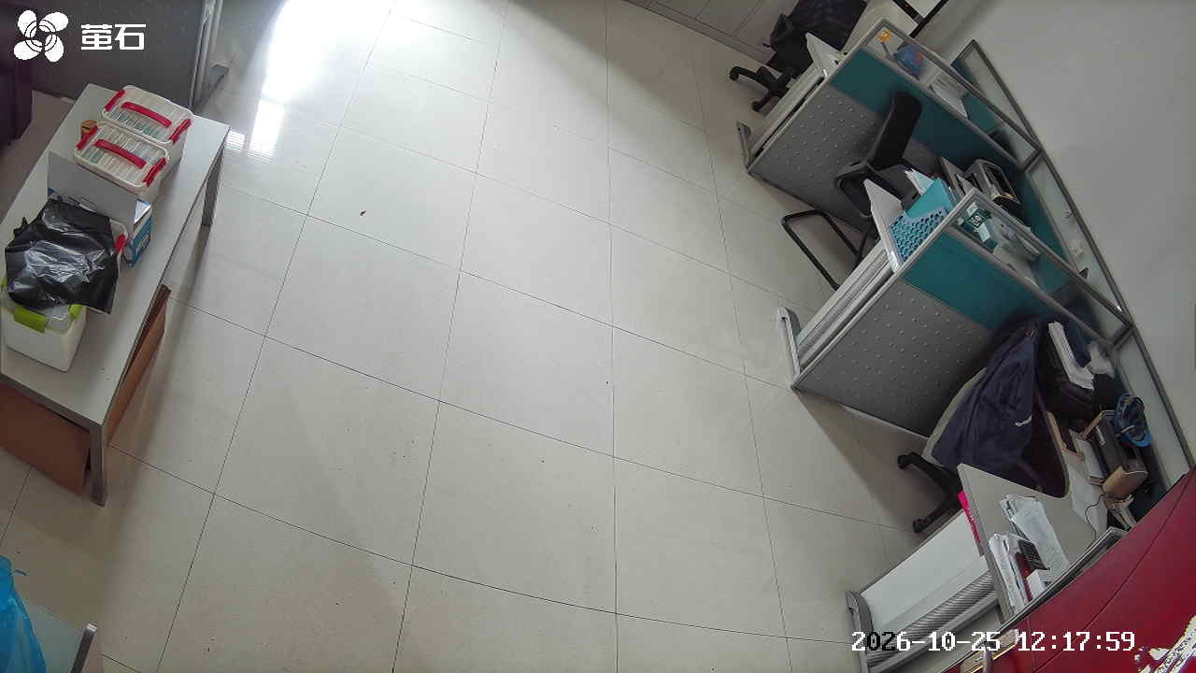
麻豪口 2026-10-25 13:11 无人值守
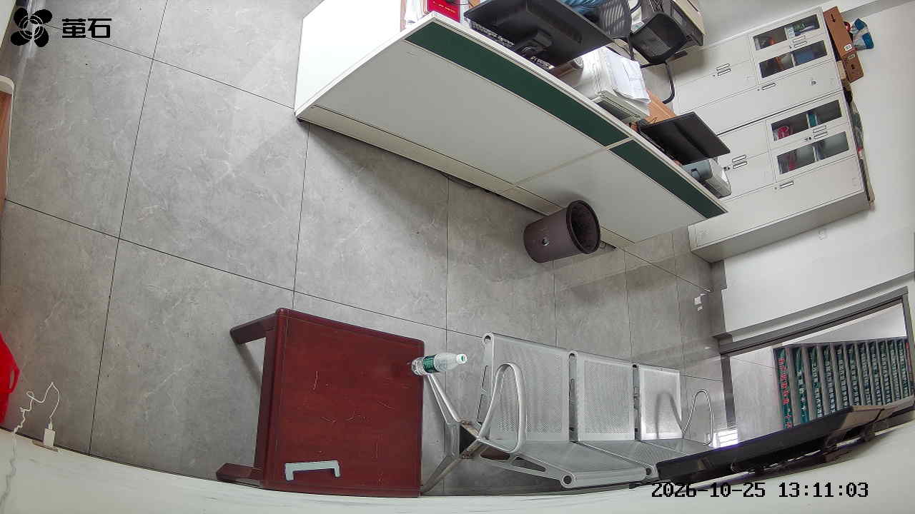
北闸 2026-10-25 13:11 无人值守
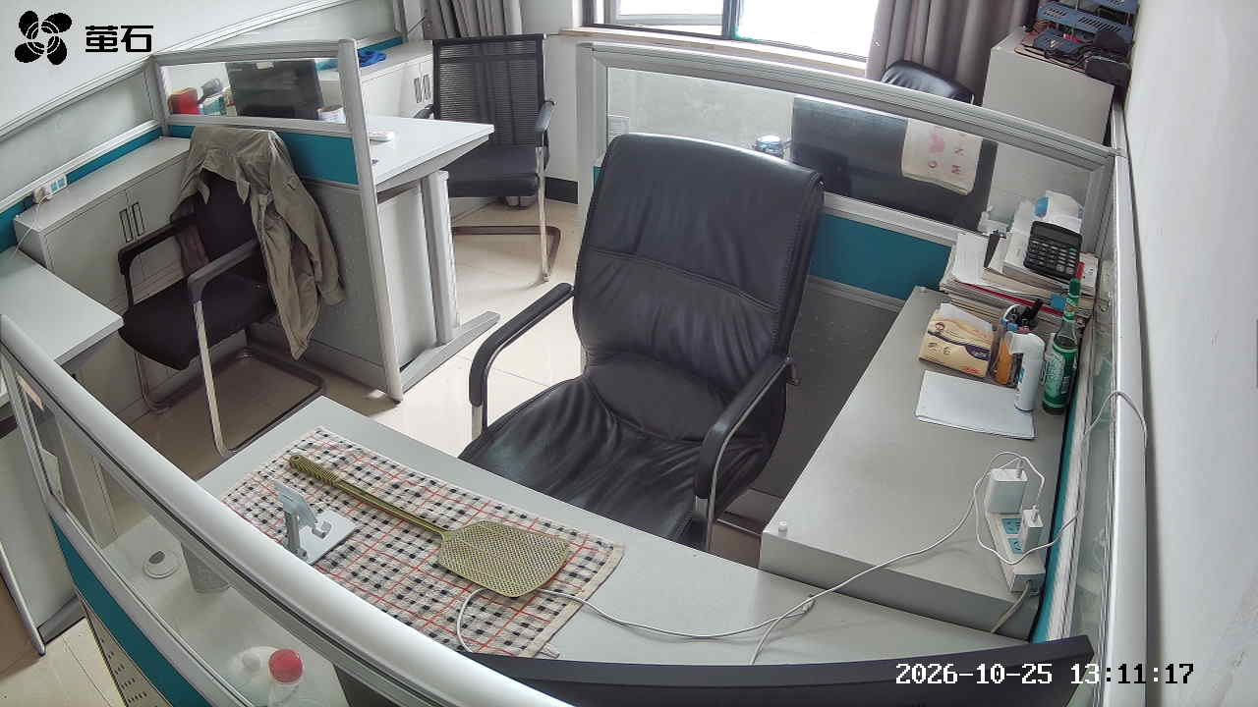
斗湖堤 2026-10-25 13:11 无人值守
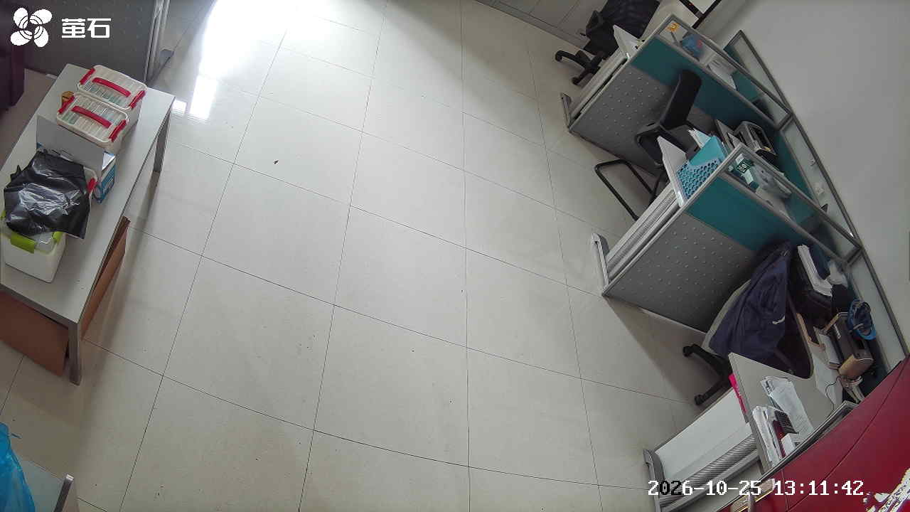
麻豪口 2026-10-25 13:21 无人值守
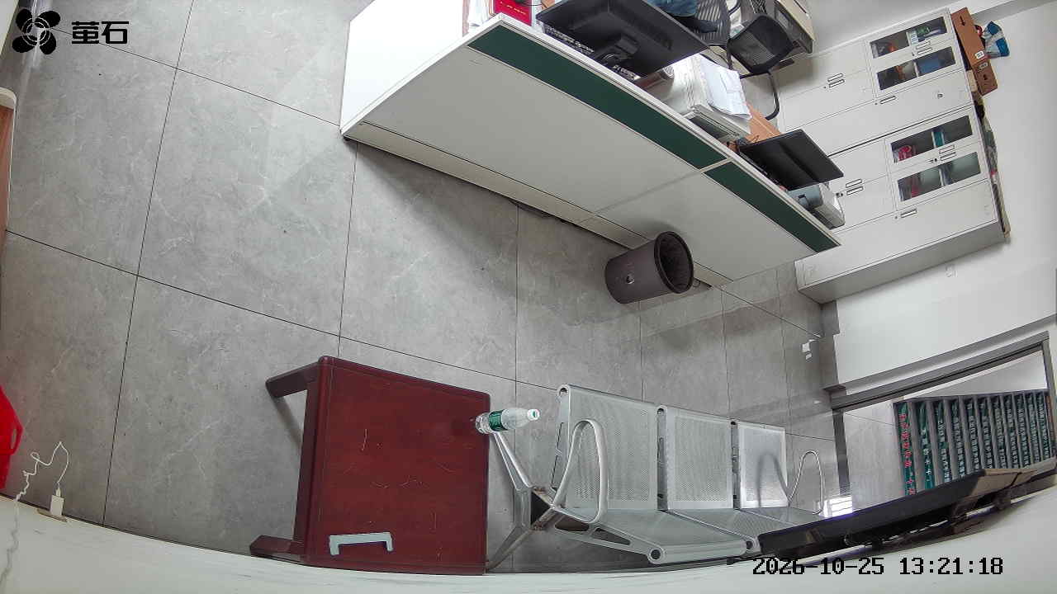
胡厂 2026-10-25 13:21 无人值守
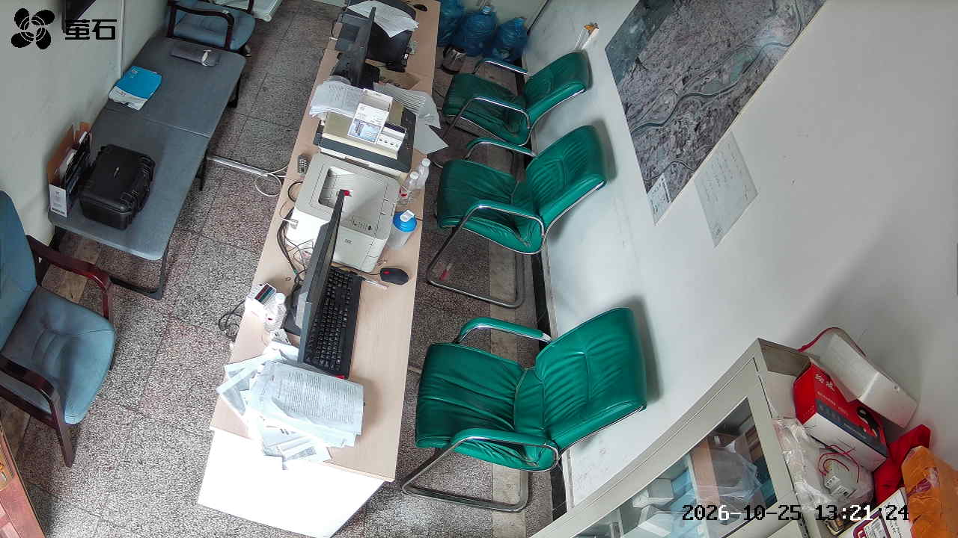
北闸 2026-10-25 13:21 无人值守
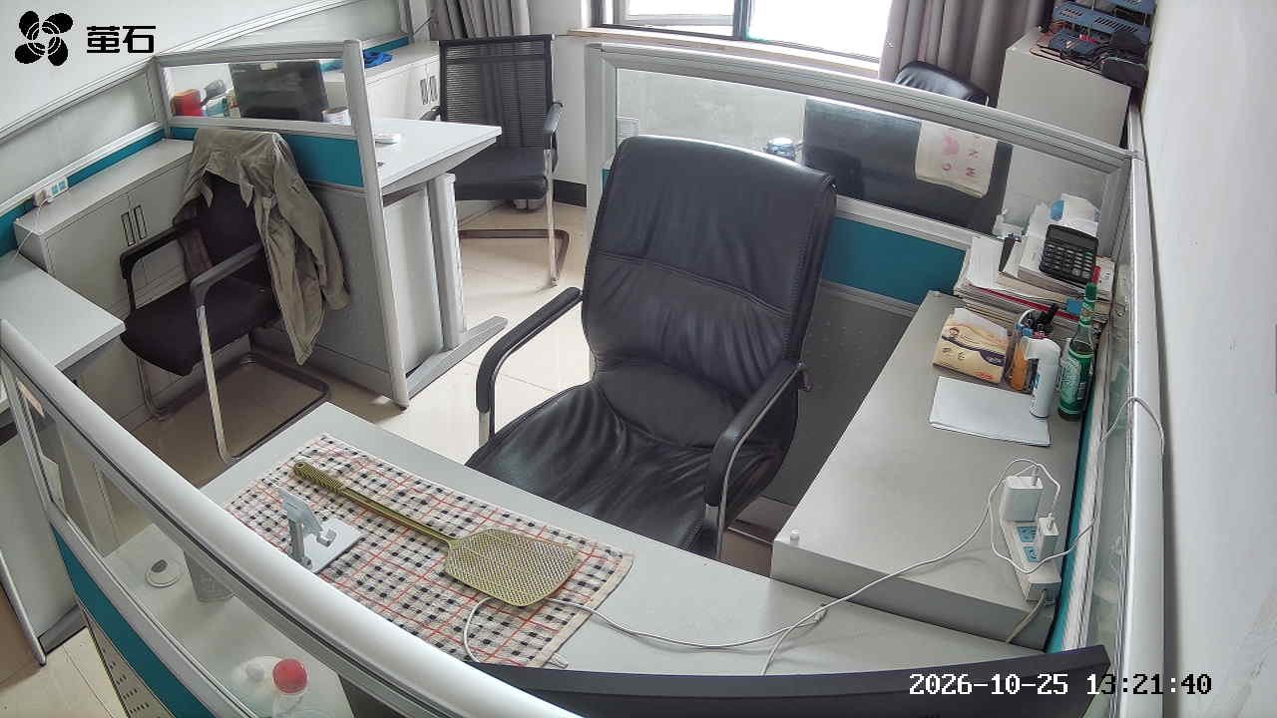
狮子口 2026-10-25 13:21 无人值守
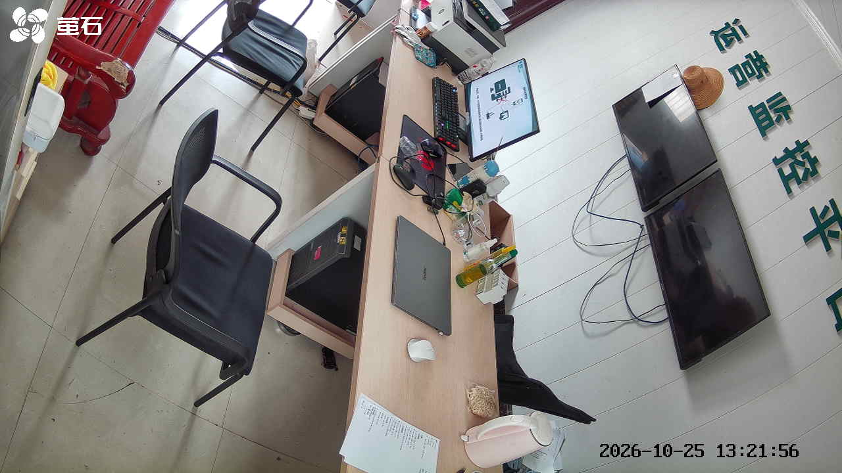
斗湖堤 2026-10-25 13:21 无人值守
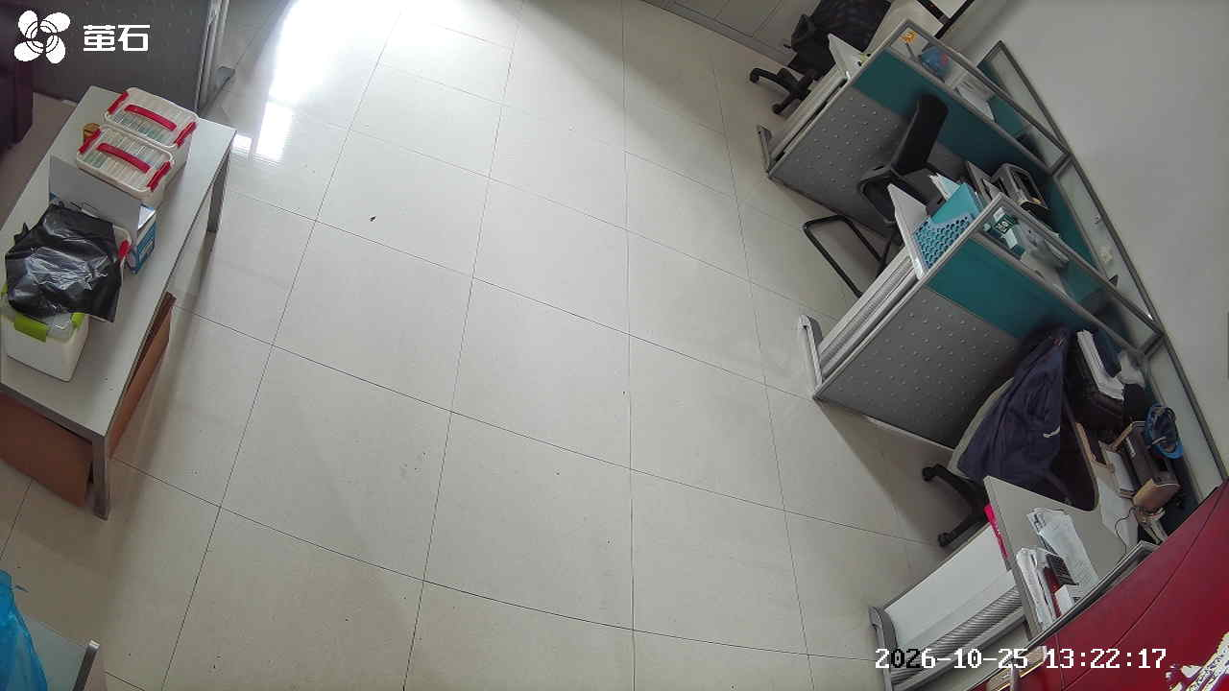
北闸 2026-10-25 14:01 无人值守
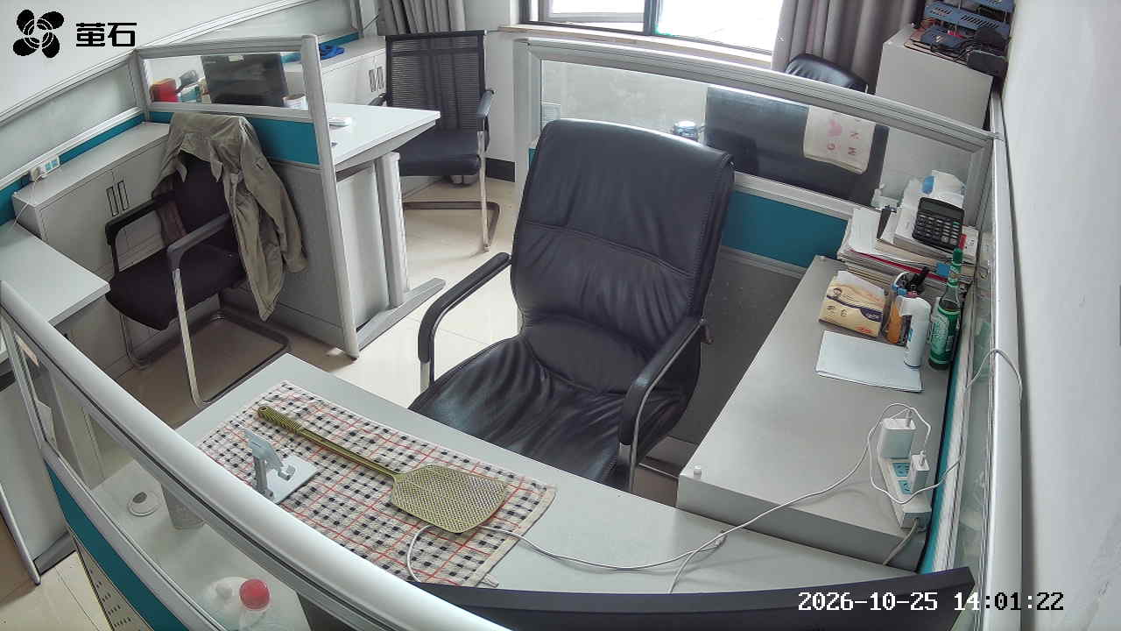
夹竹园 2026-10-25 14:01 无人值守
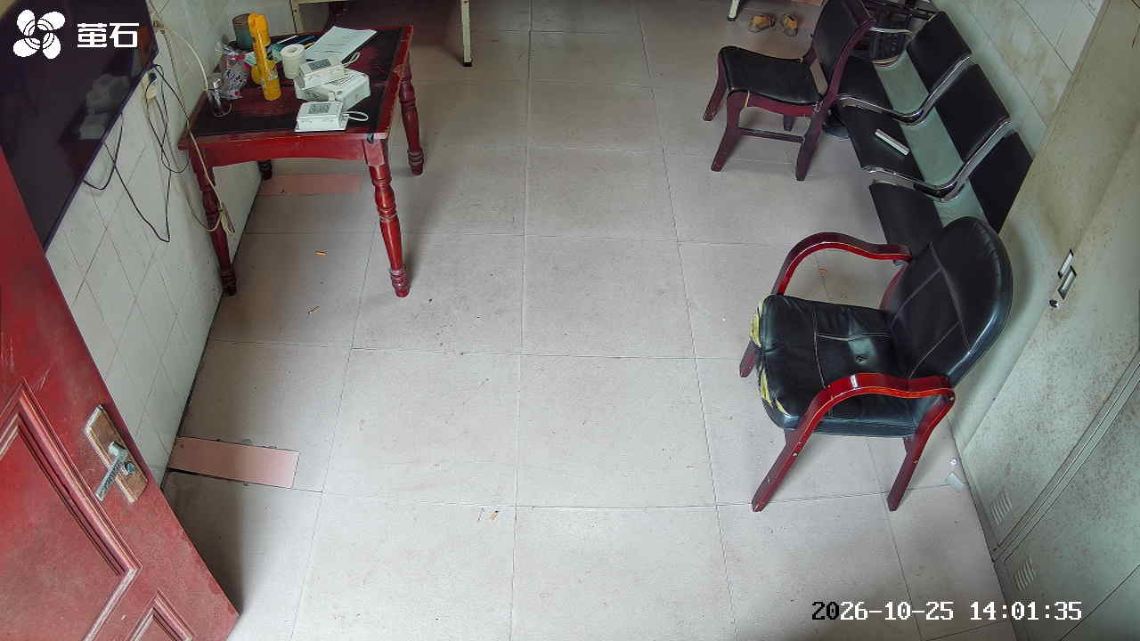
斗湖堤 2026-10-25 14:01 无人值守
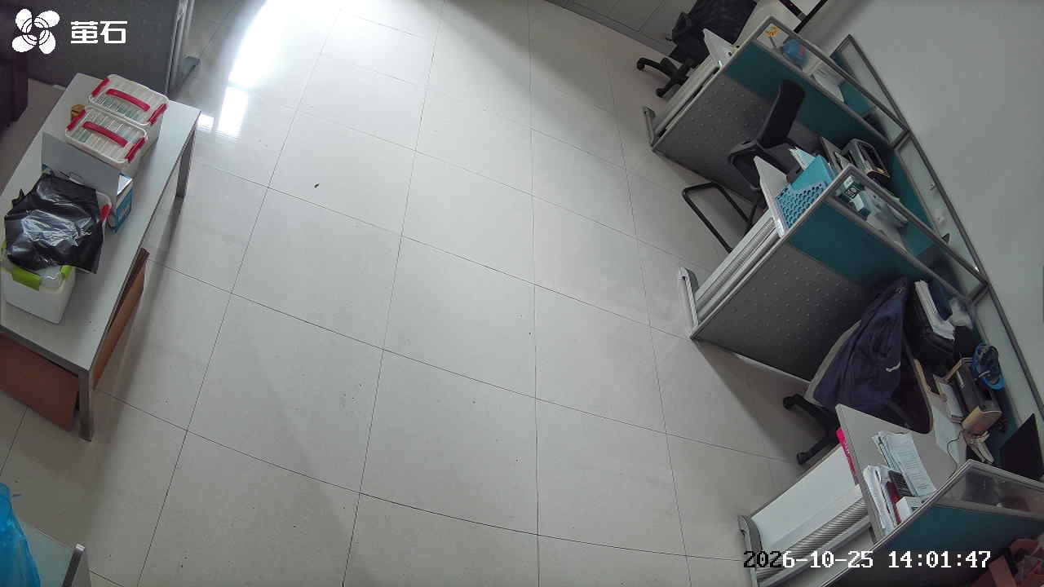
麻豪口 2026-10-25 14:02 无人值守
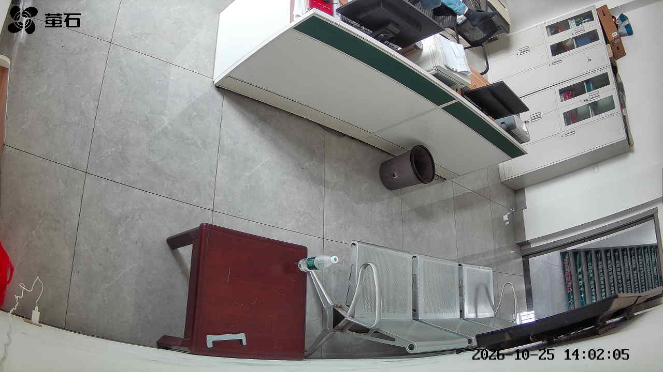
城供 2026-10-25 14:02 无人值守
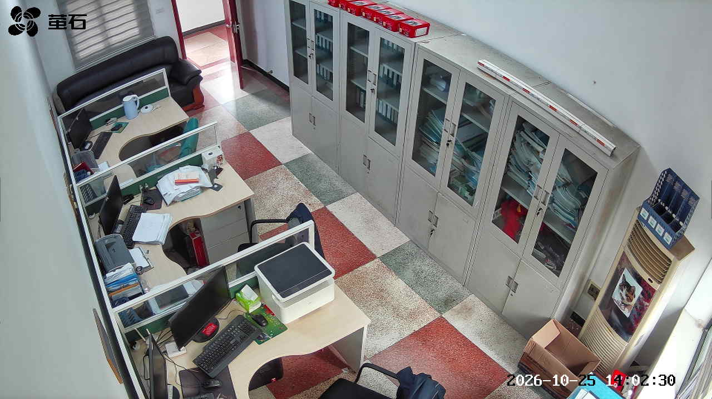
北闸 2026-10-25 14:02 无人值守
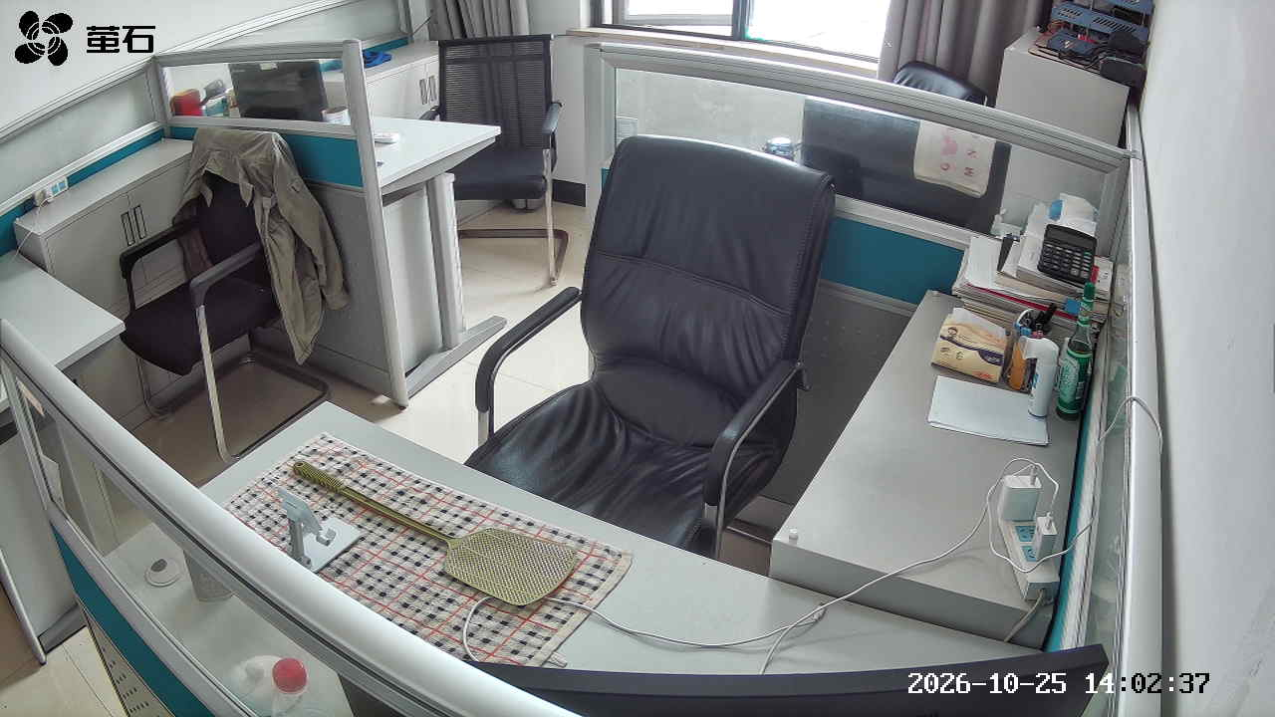
黄山 2026-10-25 14:02 无人值守
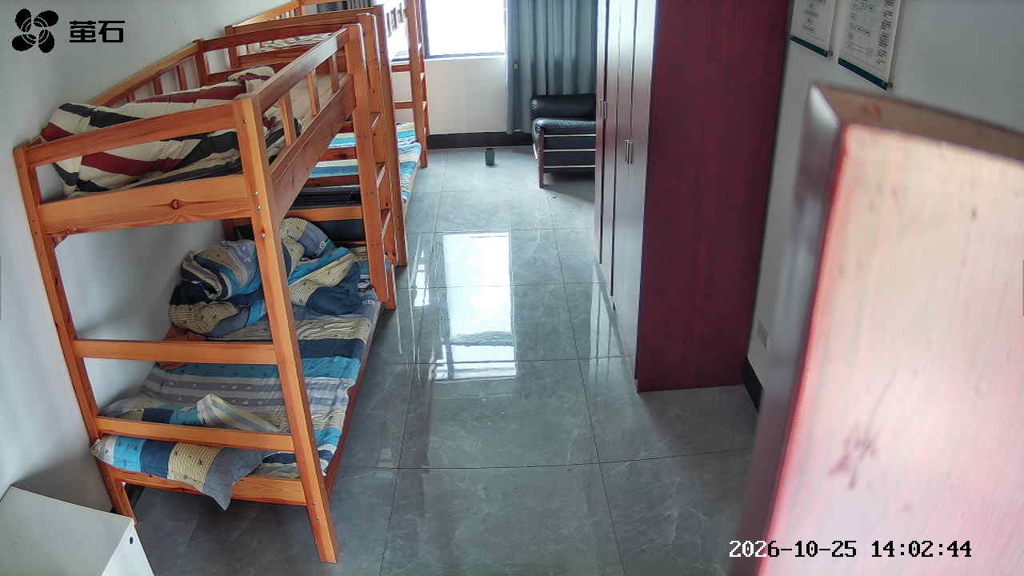
斗湖堤 2026-10-25 14:02 无人值守
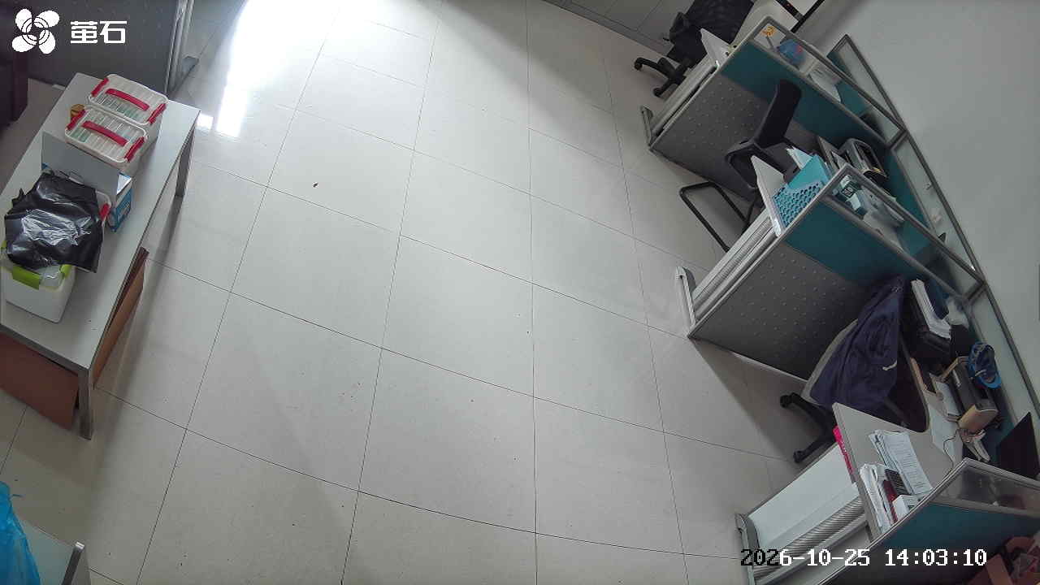
胡厂 2026-10-25 15:10 无人值守
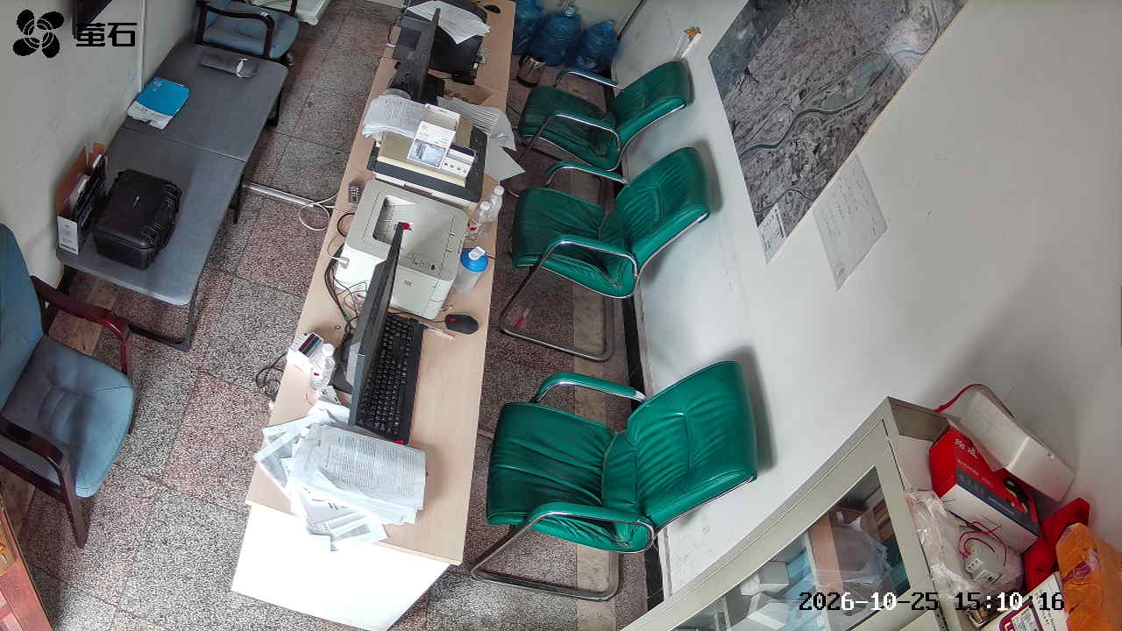
北闸 2026-10-25 15:10 无人值守
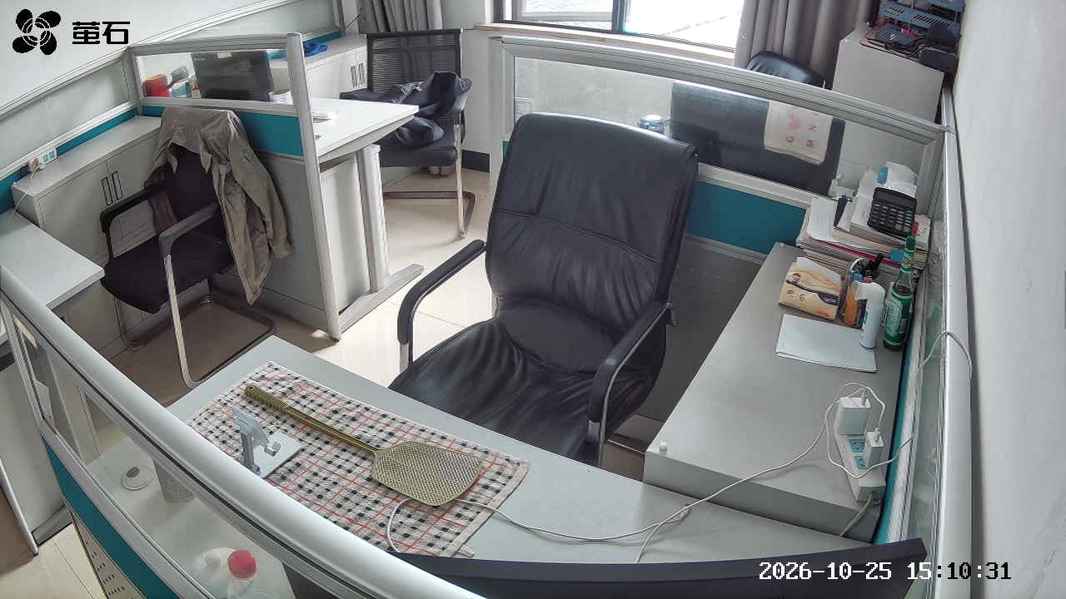
狮子口 2026-10-25 15:10 无人值守
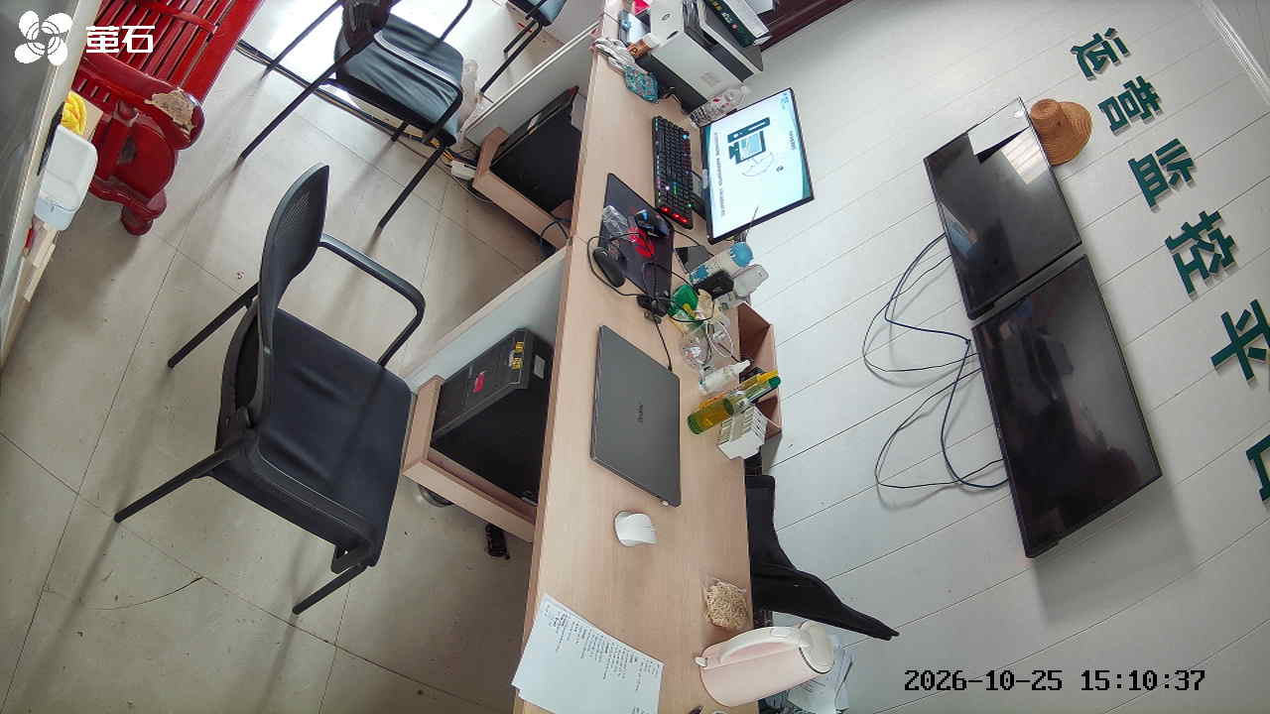
斗湖堤 2026-10-25 15:10 无人值守
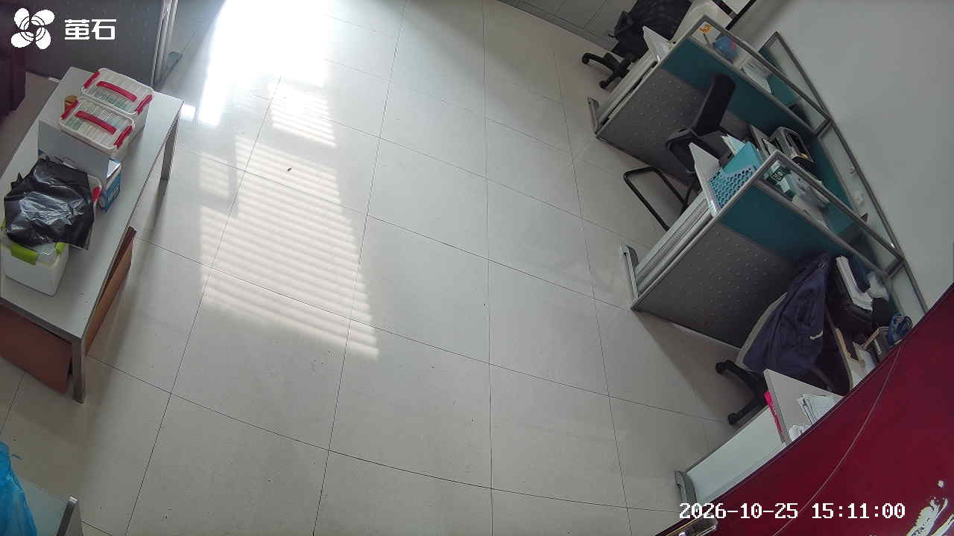
麻豪口 2026-10-25 15:13 无人值守
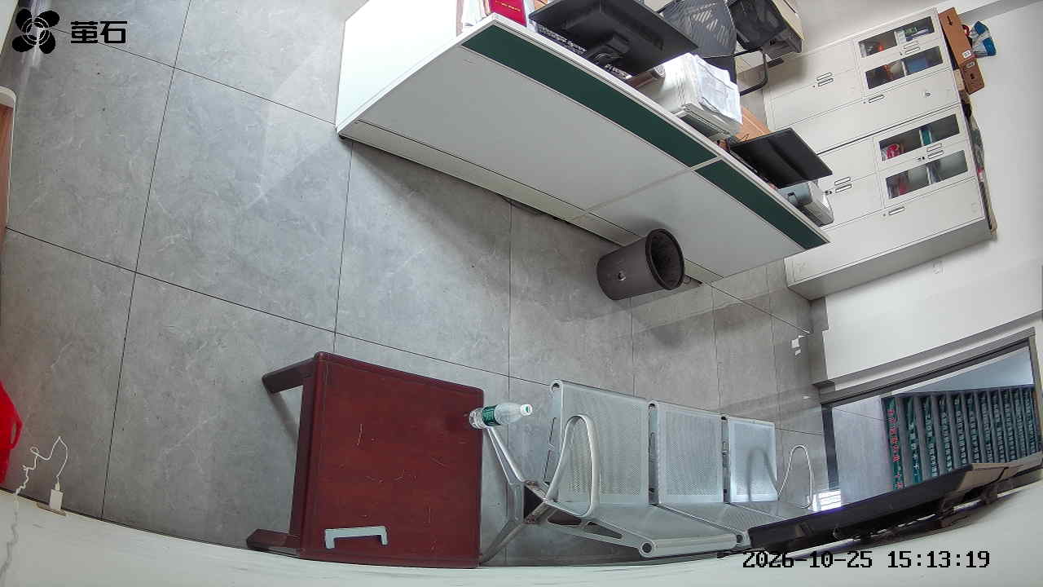
胡厂 2026-10-25 15:13 无人值守
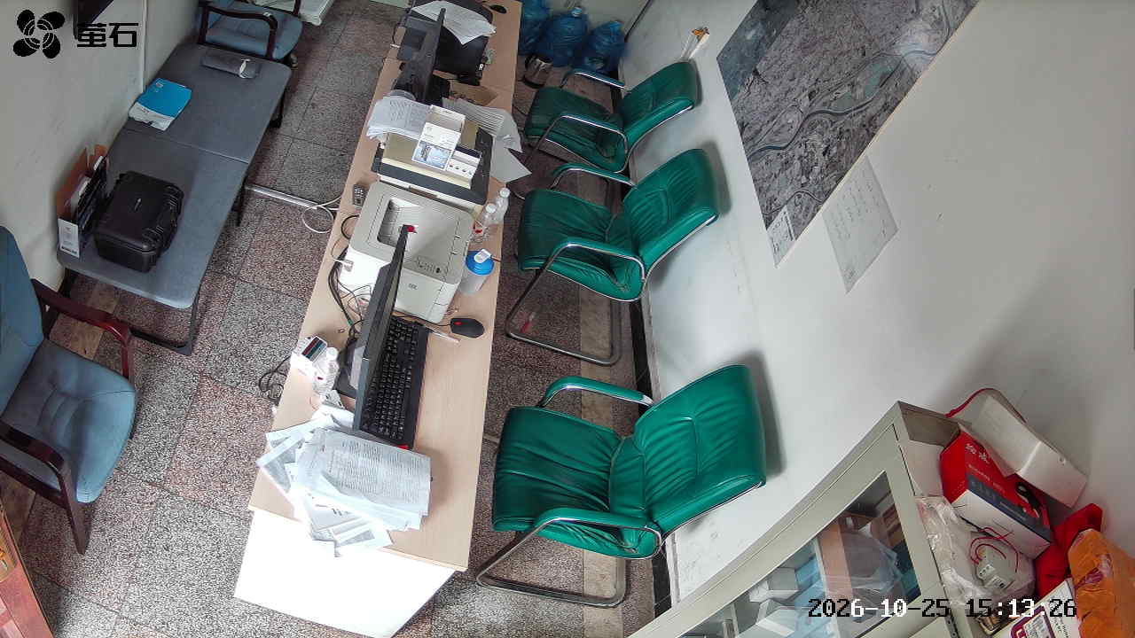
城供 2026-10-25 15:13 无人值守
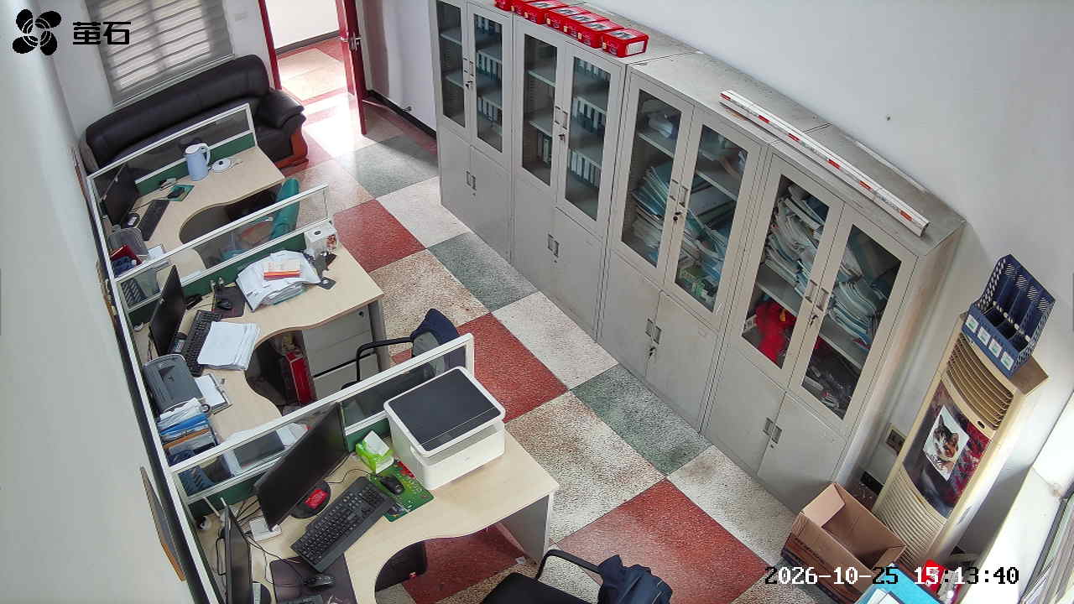
闸口 2026-10-25 15:13 无人值守
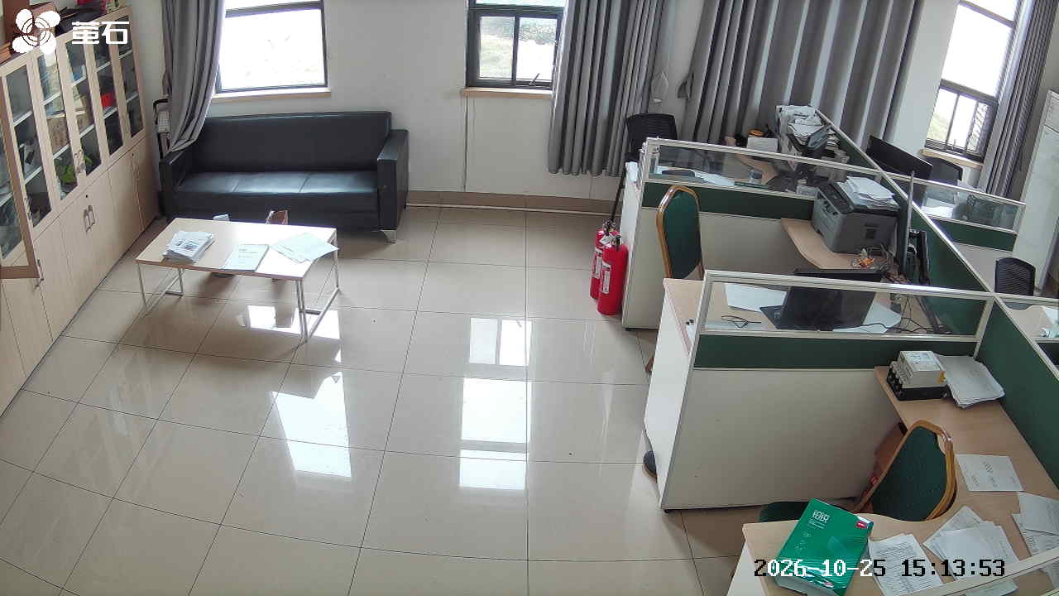
麻豪口 2026-10-25 16:17 无人值守
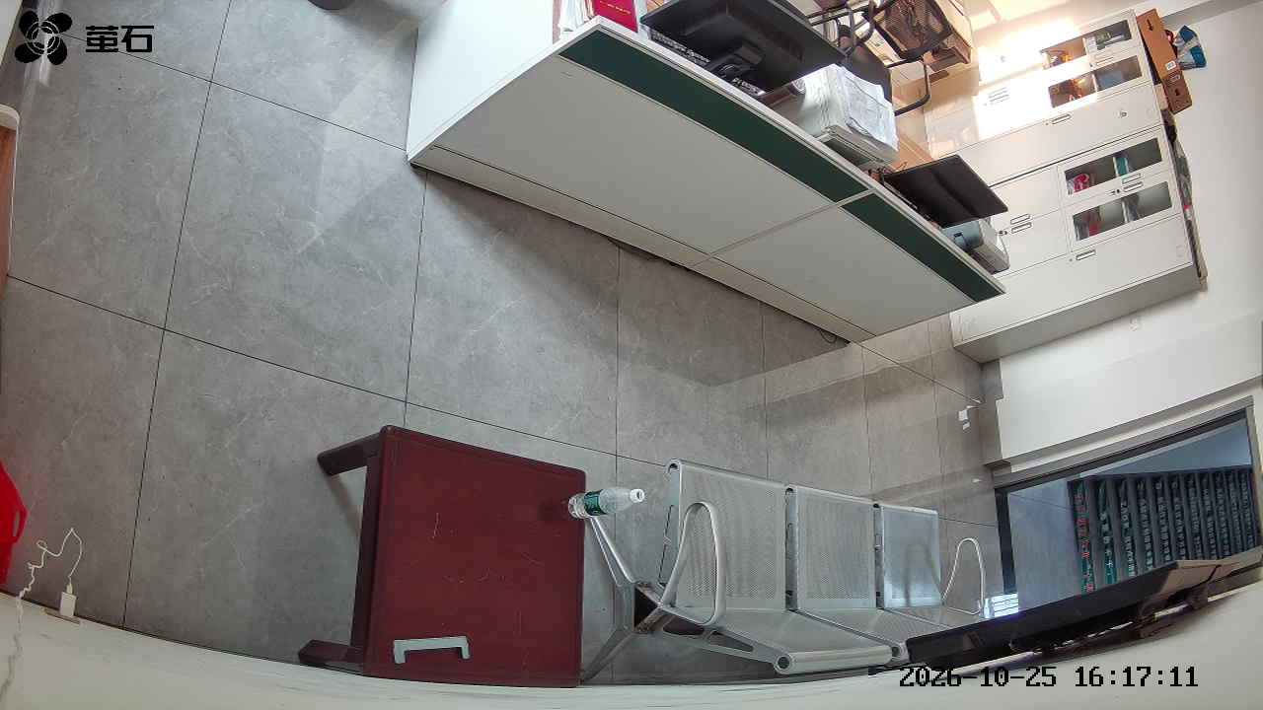
北闸 2026-10-25 16:17 无人值守
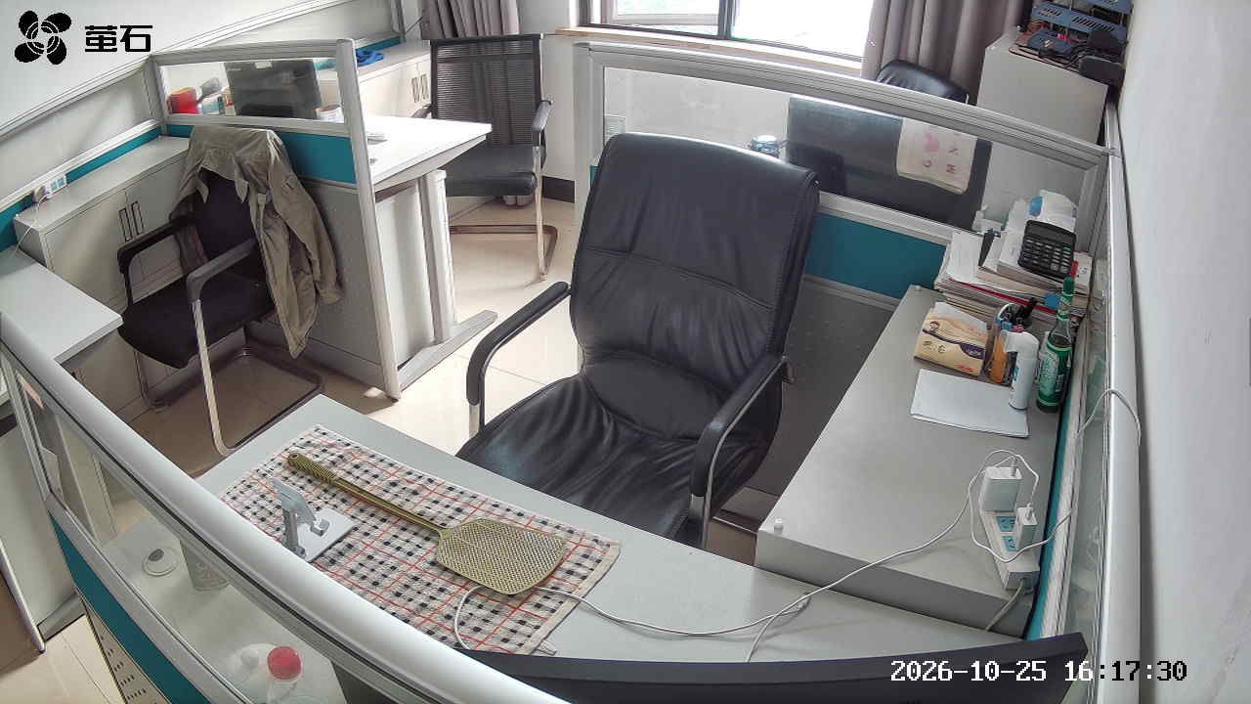
黄山 2026-10-25 16:17 无人值守
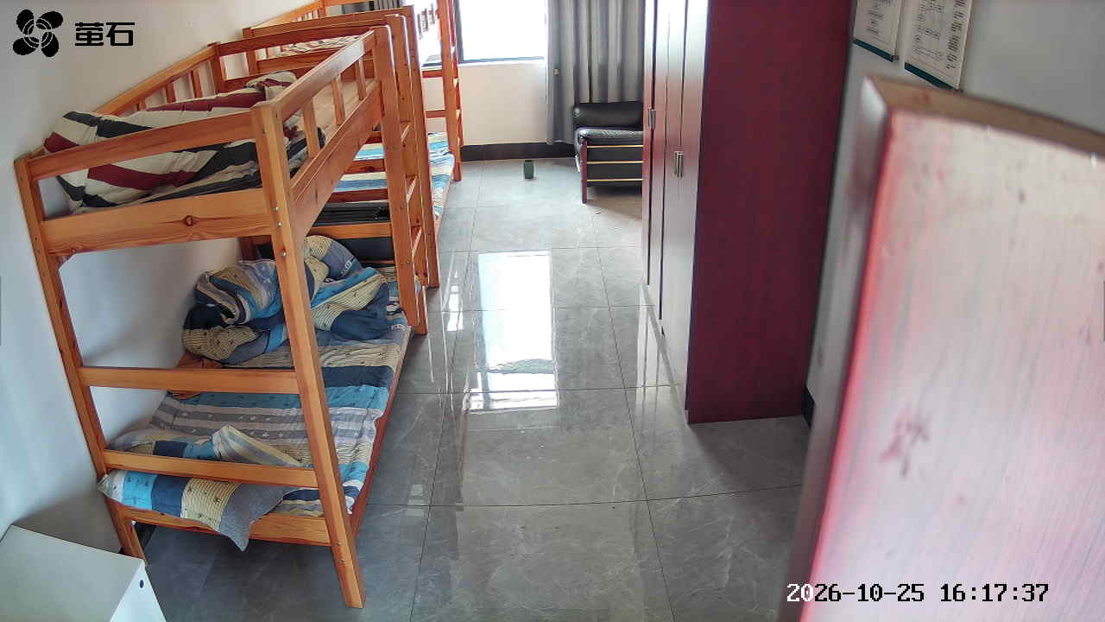
麻豪口 2026-10-25 16:21 无人值守
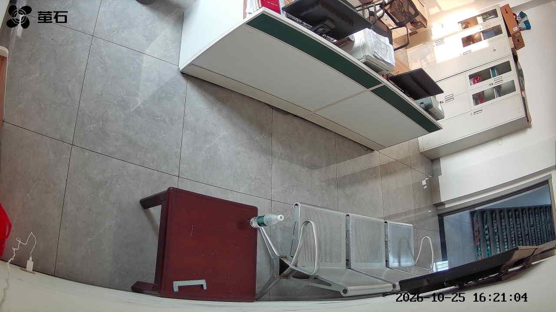
北闸 2026-10-25 16:21 无人值守
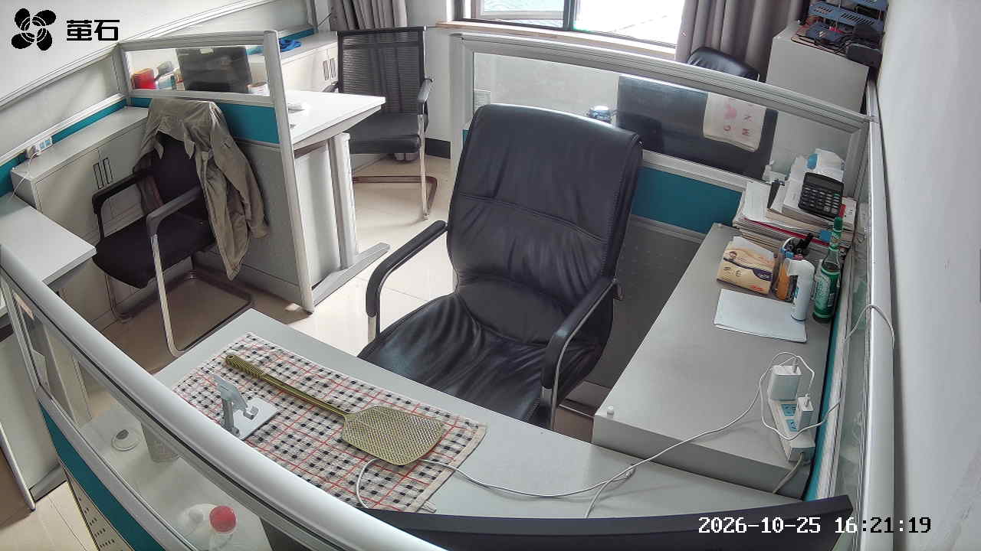
斗湖堤 2026-10-25 16:21 无人值守
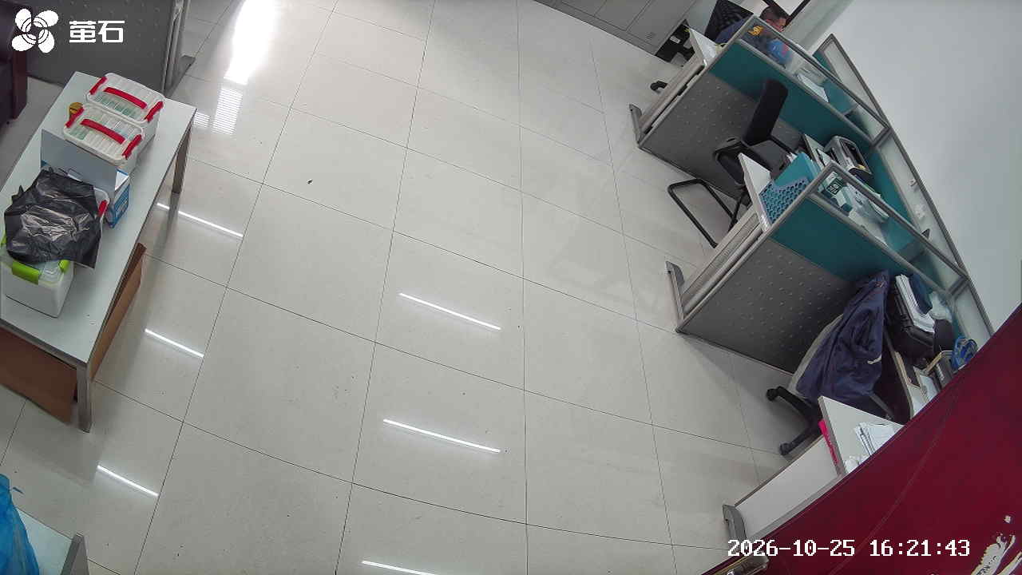
麻豪口 2026-10-25 17:01 无人值守
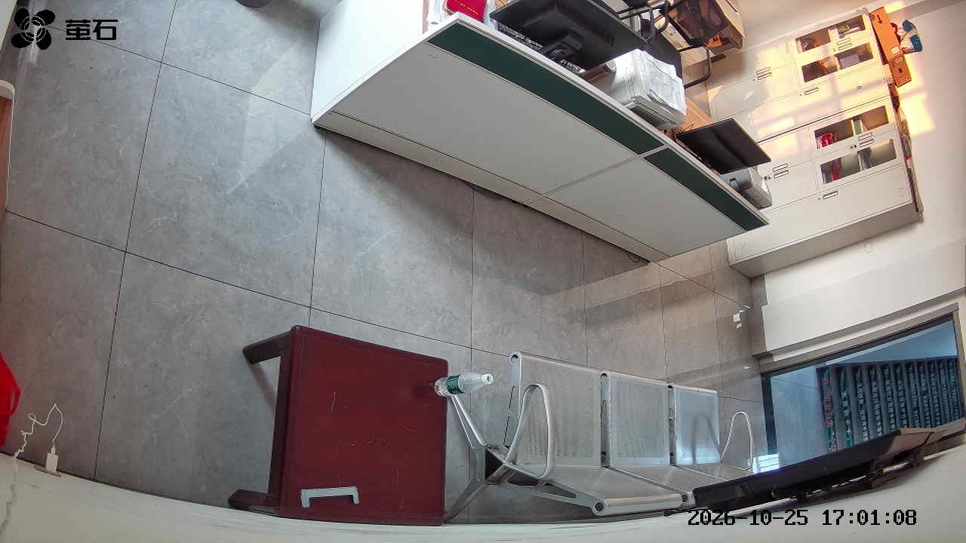
胡厂 2026-10-25 17:01 无人值守
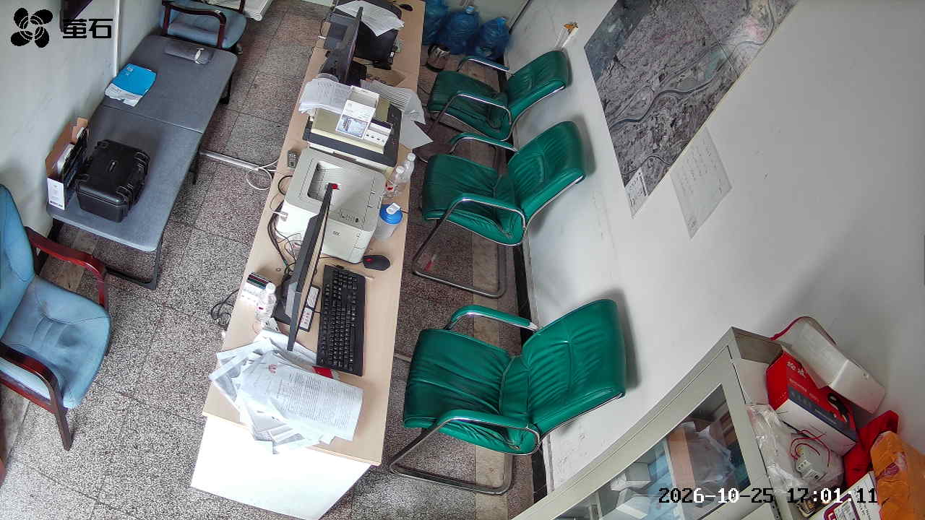
北闸 2026-10-25 17:01 无人值守
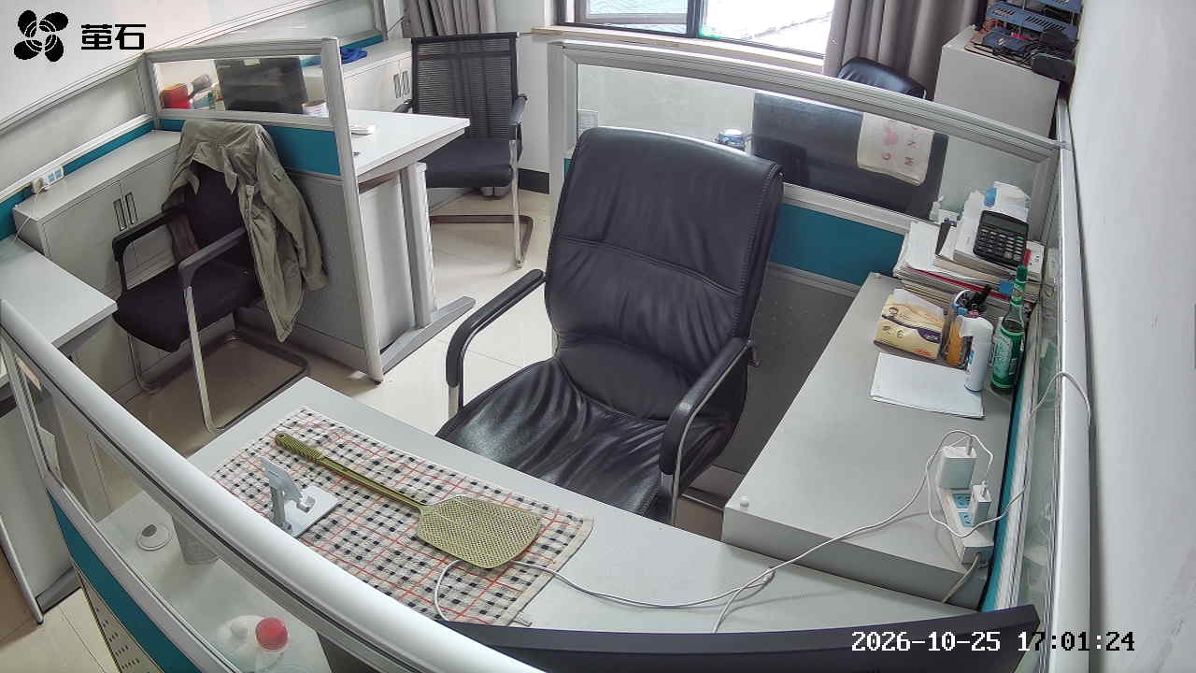
黄山 2026-10-25 17:01 无人值守
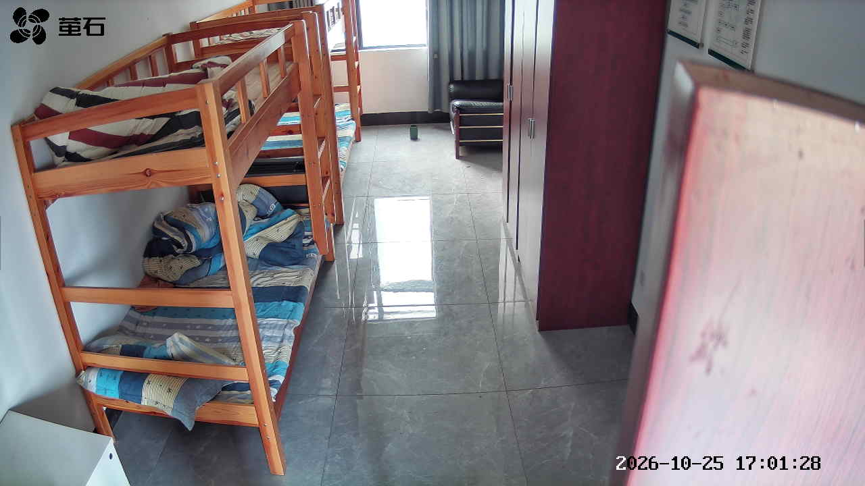
南平 2026-10-25 17:01 无人值守
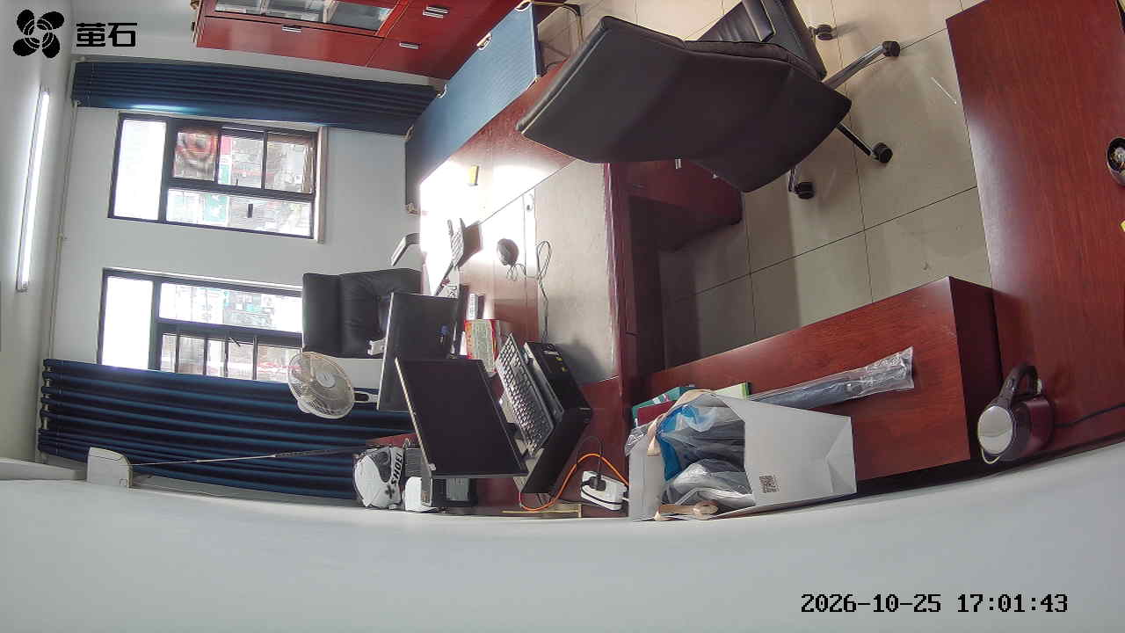
斗湖堤 2026-10-25 17:01 无人值守
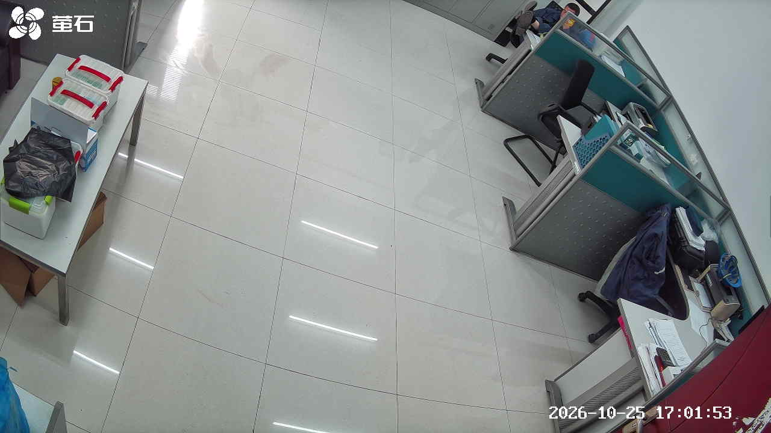
麻豪口 2026-10-25 17:21 无人值守
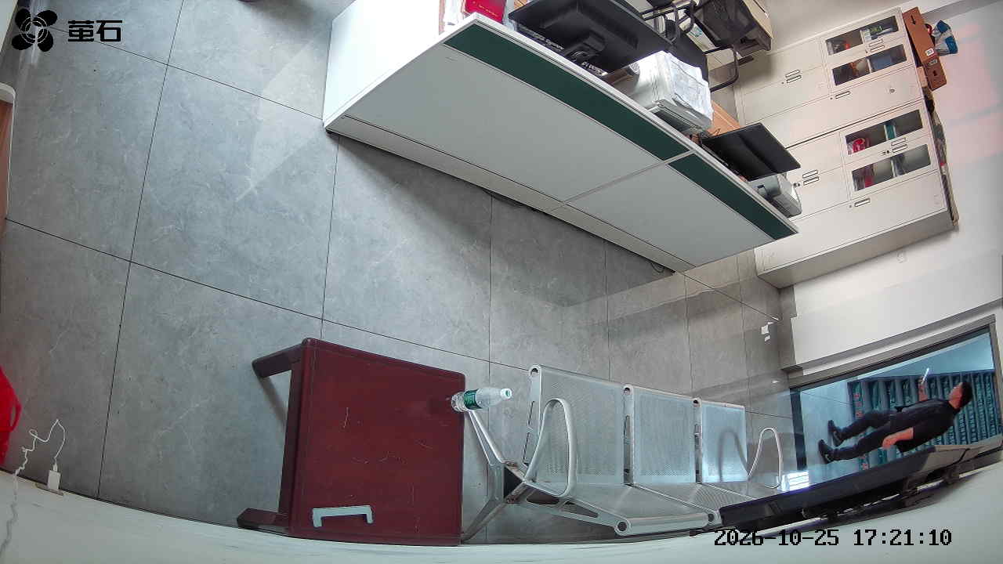
胡厂 2026-10-25 17:21 无人值守
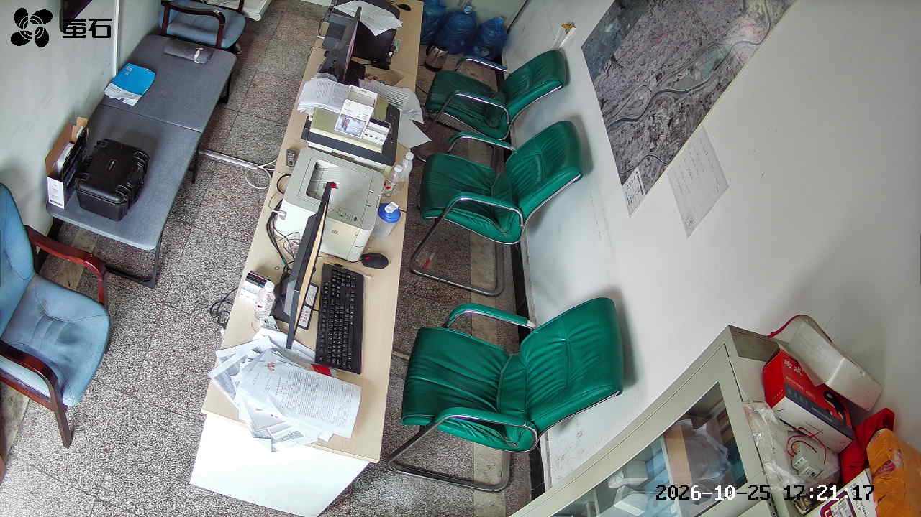
北闸 2026-10-25 17:21 无人值守
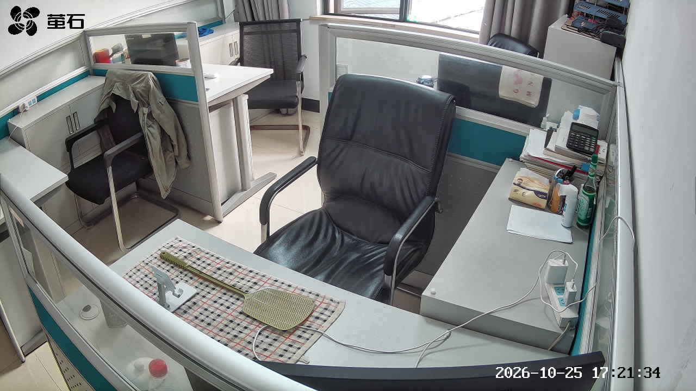
斗湖堤 2026-10-25 17:21 无人值守
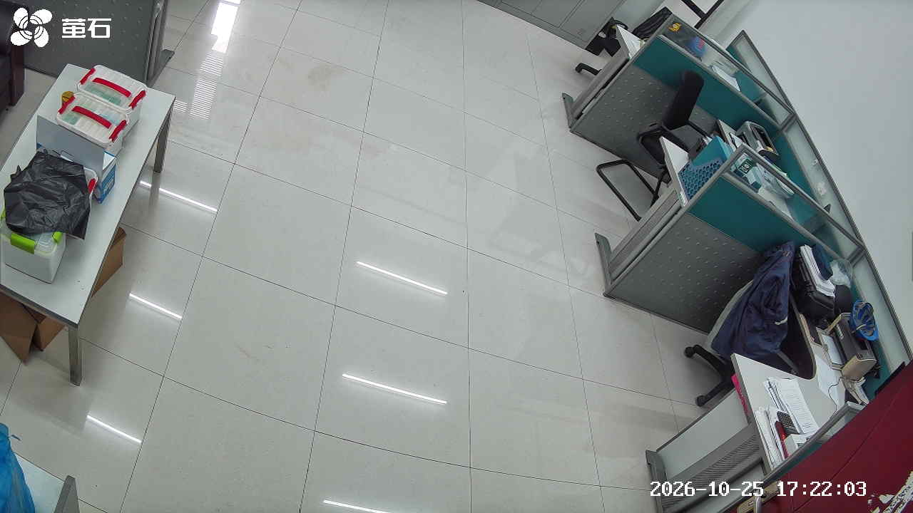
麻豪口 2026-10-25 18:17 无人值守
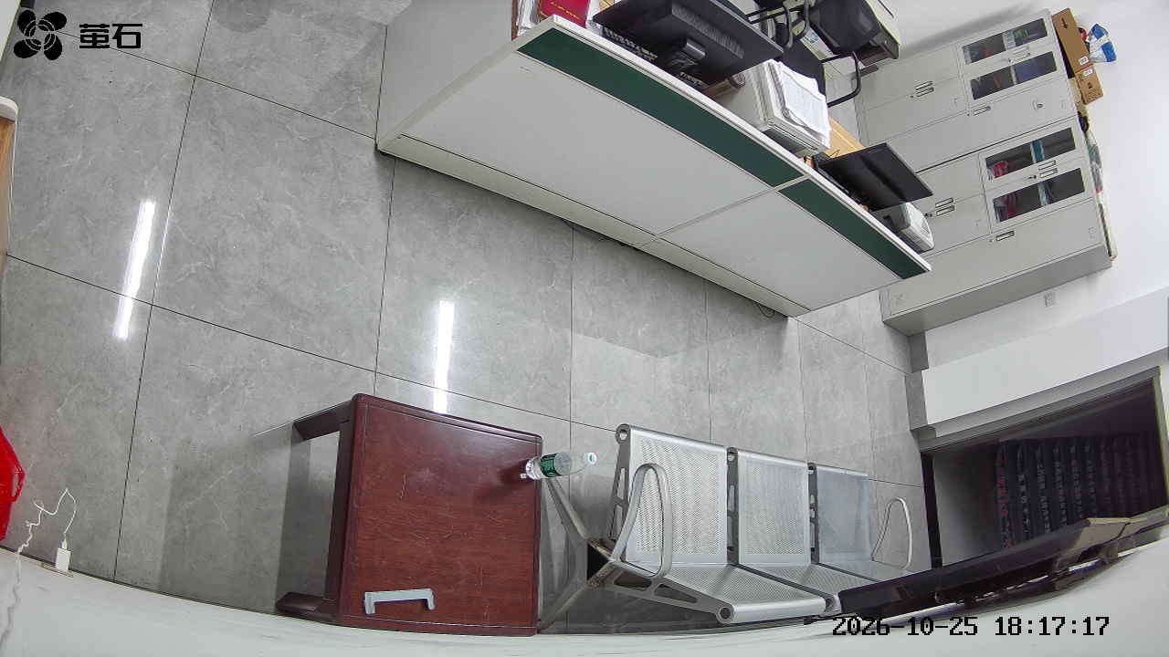
胡厂 2026-10-25 18:17 无人值守
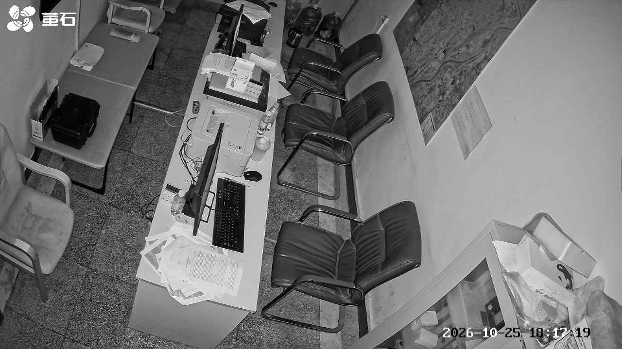
甘厂 2026-10-25 18:17 无人值守
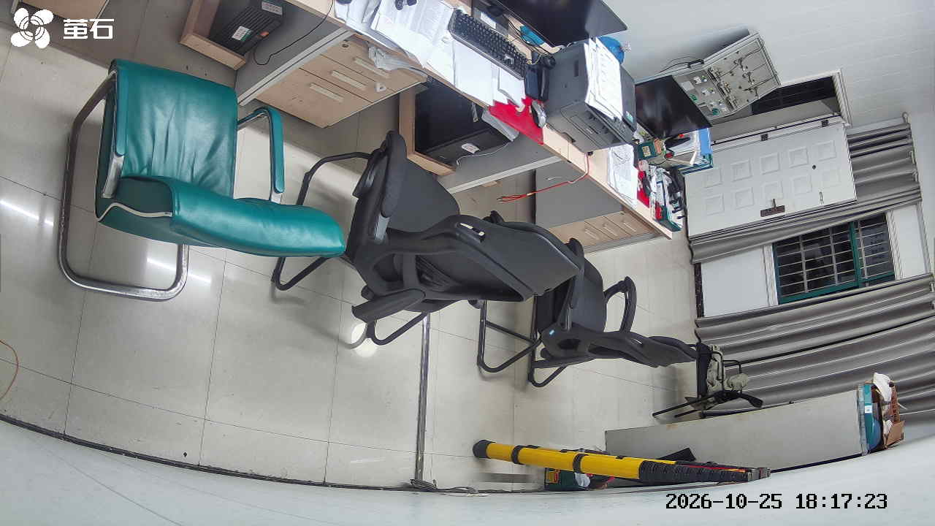
黄山 2026-10-25 18:17 无人值守
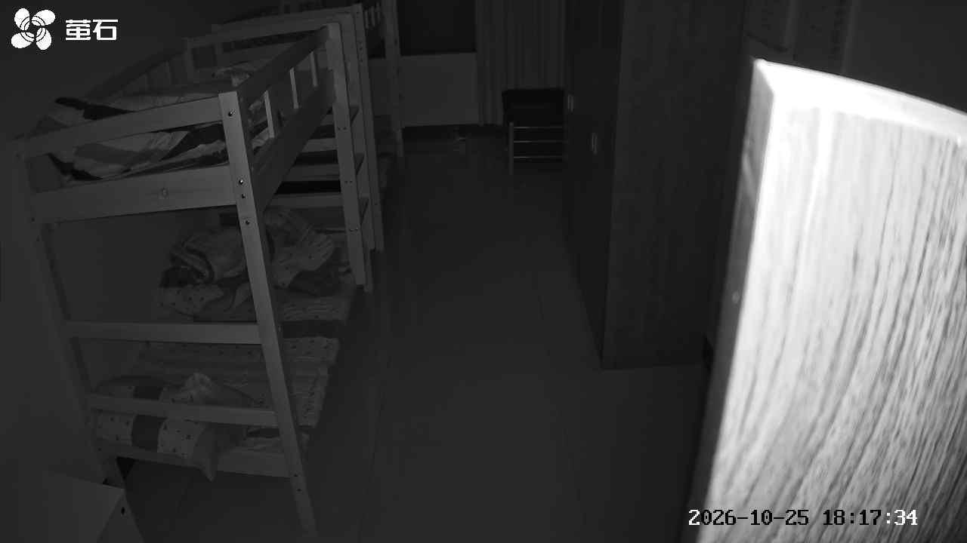
章庄 2026-10-25 18:17 无人值守
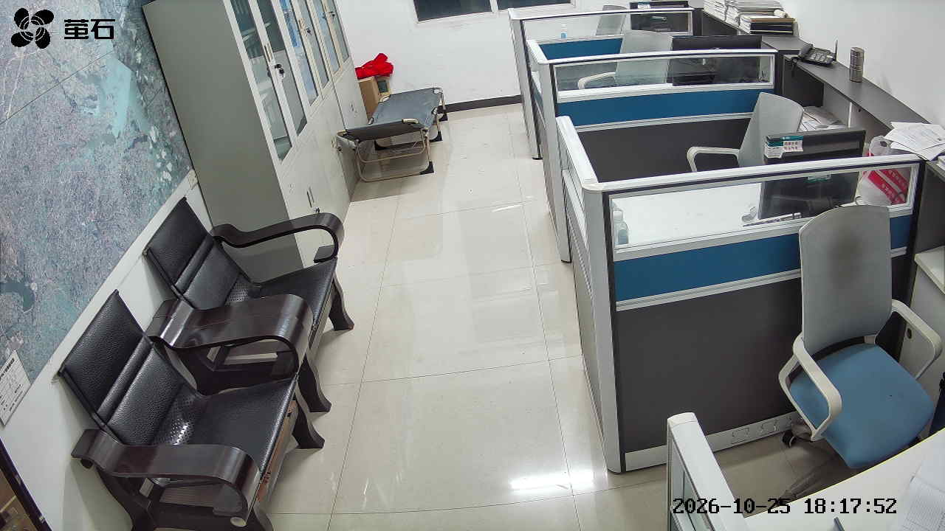
斗湖堤 2026-10-25 18:17 无人值守
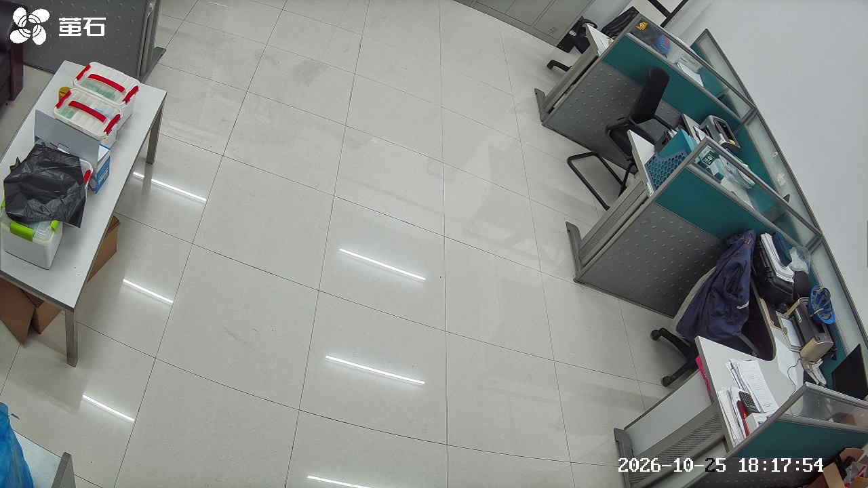
胡厂 2026-10-25 18:18 无人值守
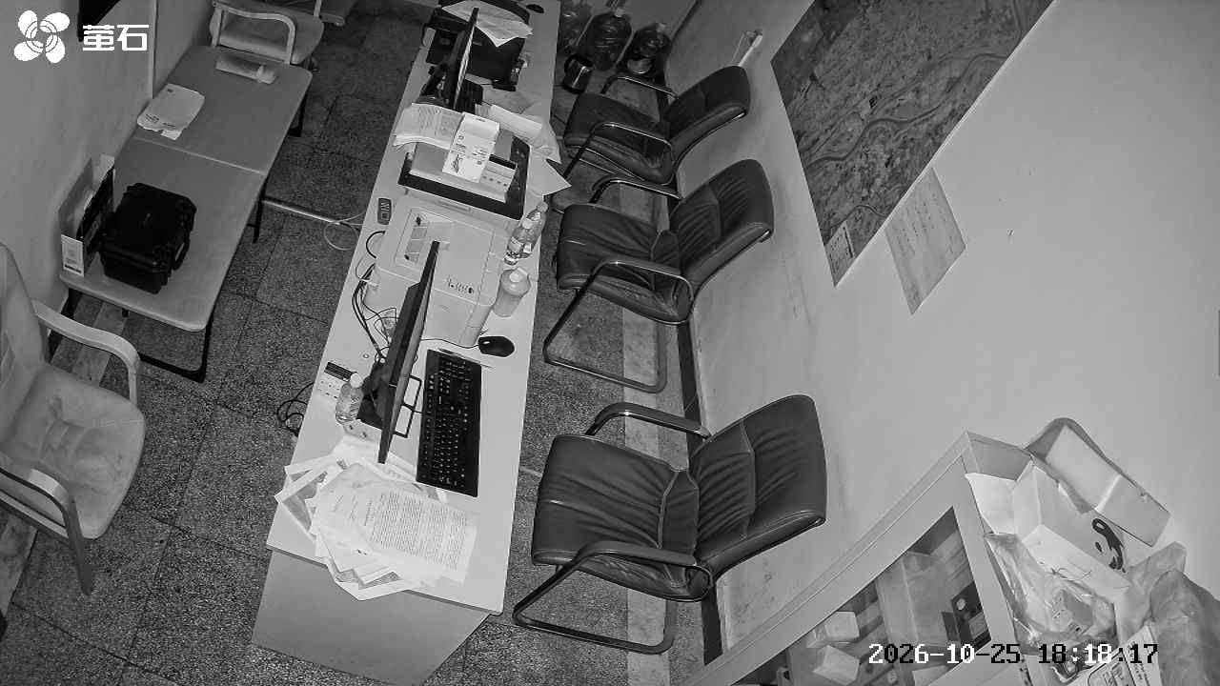
斗湖堤 2026-10-25 18:18 无人值守
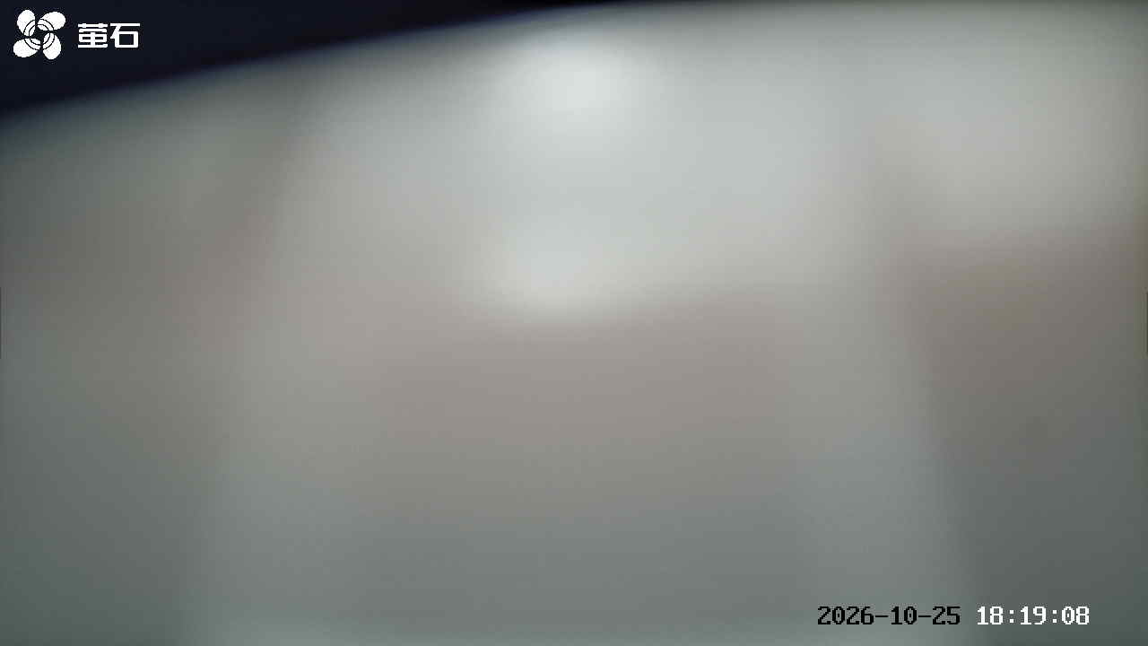

国网公安县供电公司配电部
2026年10月26日

